Tamaki₃
制谱器设计文档
适配玩法 v6.3 · 自由光标 / 可变边界 / 区域

版本 v3.0
日期 2026 年 11 月 13 日
状态 设计基线 · 待评审

内部设计文档 · 基于《Tamaki₃ 核心玩法设计》v6.3 与制谱器设计 v1.1

0 文档说明

0.1 目的与范围
本文把《Tamaki₃ 核心玩法设计》v6.3 的操作区、逻辑位置 u、可变边界 C(u,t)、六类音符、Anchor、Bell 与 Limit 区域，转译成一套可落地的制谱器设计。它回答五个问题：谱师如何在“逻辑位置—时间”平面上写出这些对象；编辑器如何把边界形状、区域与音符分开编辑；如何把视频、音频与判定对齐；谱面以什么格式保存、怎样从现有 .osz 与 Simai 导入；在线曲库怎样接进来。
本文覆盖编辑器产品形态、坐标模型、音符与区域写入、边界形状与事件、视频/HUD、预览、JSON 谱面格式（.lbp 作导出）、导入、在线曲库、工程架构与验收；不覆盖评分公式、手感阈值、皮肤方案与运行时实现。v3.0 仍不接 Malody 4.3.7 运行时。
读者为玩法设计、谱师、客户端/工具开发、QA。建议顺序：玩法同学看第 1、2、4、5 章；开发同学看第 2、5、7、8 章；QA 看第 10 章。

0.2 与玩法 v6.3 的关系
v6.2 把“环”拆成了两层
表 1 玩法规则与编辑器概念的对应
v6.2 规则 | 编辑器对应物 | 本文落点
光标在边界上的最近点给出位置 u | 边界视图 + u 轴 | 2.2、3.3
边界 C(u,t) 随形状关键帧整环变化，不能自交 | BoundaryShape + 形状关键帧 | 2.3、5.1、5.2
输入方向与边界光标映射 | 预览单光标 | 2.4、3.4
固定预读 D=1000ms，不同轮廓等效流速 | 预读进度 q、显示位置 P | 2.5、6.3
四类基础音符：Tap / Hold / Path / Seek | 音符工具与统一字段 | 4.1–4.5
Anchor 为成对双押配置 | Anchor 工具与双锚点对 | 4.6
v6.2 原文：Bell / Limit 都是区域 | v3.0 覆盖：Bell 为 type=bell 的边界圆形 Note；Limit 为 Region | 4.7、5.4
Path 中段宽松跟随 | 判定组 + 走廊容差 / FULL-FRAY-LOST | 4.4、5.6
视频作为 MV 参考 | 新建向导导入，静音背景，独立 videoOffset | 3.4、6.7
Hold 头部后释放鼠标 | Hold 头部判定 + 可视节点 | 4.3
Seek 是屏幕上的二维接触 | 屏幕二维绘制，不跟随边界 | 4.5

蓝字是原稿里“对制谱器的修改设想”，不是已经冻结的玩法规则。本文按以下状态处理：
表 2 蓝字设想的采纳状态
蓝字设想 | 本文处理 | 状态
时间轴新增“事件”，统一处理红区与环变化 | 采纳为事件轨；字段见 5.2、5.5 | 〔草稿〕v3.0 采纳
红区用和环一样大的窗口勾画，矩形/圆形，超出裁掉 | 采纳为区域编辑器的红区模式 | 〔草稿〕v3.0 采纳
环形状预设：分割、放大、缩小、椭圆；自定义直线/拉弯/折线 | 采纳为形状编辑工具 | 〔草稿〕v3.0 采纳
Hold 像 Arc 蛇一样选节点改形状、拖水平位置 | 采纳为 Hold 可视节点编辑 | 〔草稿〕v3.0 采纳
Seek 参考 osu!std 画法，放置区域是“环” | 采纳画法，坐标系按 v6.2 用屏幕归一化 | 〔草稿〕已修正
Path 只放头尾，中间按 Hold 形状逻辑编辑 | 采纳；Path 头尾 + 中段跟随 | 〔定〕v6.2
红区与 Seek 共用“鼠标在动、不是静止”的判断 | 只共用校验提示，数据模型不合并 | 〔待定〕
Bell 是一种特殊 Seek | 采纳为 Note：type=bell，边界圆形，代码复用 Seek 收集生命周期 | 〔定〕v3.0
视频、HUD 与制谱前资源 | 视频进新建向导；HUD 预览可开关，评级/准度由模拟器计算并标注预览口径 | 〔草稿〕v3.0 采纳

0.3 约定
· 逻辑位置 u：由光标到当前边界的最近点反解，范围 [0, 1)。屏幕 y 轴向下，渲染时翻转。
· C(u,t) 是当前边界在逻辑位置 u、时间 t 的设计坐标；它只决定画面位置，不改变音符的目标时间、逻辑角度和宽度。
· 默认预读 D = 1000 ms；流速设置 0.05–3.0 会乘到有效预读上，实际预读 = D ÷ 流速。
· 一个光标：画面只画边界光标 C(u,t)，系统鼠标指针隐藏；Seek 的擦带浮层里显示真实指针。
· 视频时间：videoTime = audioTime + videoOffset；视频按 PTS 播放，FPS 只做帧吸附/显示；音频始终是唯一判定时钟。
· Path 中段：有序判定组 + 走廊扫描；常规容差 0.25R、拐角 0.34R，可跳 1 组，三组以内不许跳。
· Bell：边界圆形 Note，中心 C(u,t)，半径按设计 px；光标进入圆即收，目标时刻 ±130ms，扫链间隔 45ms。
· BoundaryShape 是静态轮廓；形状关键帧记录“哪一拍用哪个形状”，相邻关键帧之间整环渐变。
· Region 只表示 Limit（原红区）；类型名只接受 limit。
· 标记：〔定〕已冻结；〔草稿〕采纳但待评审；〔待定〕未决；〔算〕计算；〔据〕外部依据。

0.4 修订记录
表 3 修订记录
版本 | 日期 | 状态 | 说明
v0.1 | 2026-10-30 | 原始设想 | 26 段文字与 5 张参考截图
v1.0 | 2026-10-31 | 设计基线 | 极坐标环 + 左预览 + .lbp
v1.1 | 2026-11-01 | 评审基线 | B 独立工具、.osz/.mcz 导入、spawn 半径、圆环形变作者化
v2.0 | 2026-11-02 | 适配基线 | 按玩法 v6.2 重写：操作区、边界形状/事件、Bell/Limit、Path 头尾、Hold 释放鼠标；纳入蓝字制谱器设想
v3.0 | 2026-11-02 | 评审基线 | Bell 改为边界圆形 Note；Path 中段三档跟随；Seek 按住鼠标；视频/HUD；局部事件与 restore 缓动；最小判定模拟器
v3.0 | 2026-11-13 | 评审基线 | 按玩法 v6.2 对齐实现：六类音符、Seek/Limit、判定组走廊、在线曲库、倍速与 CI

〔定〕 v3.0 是“玩法 v6.2 精修版 + 制谱器评审版”。v2.0 的“Bell/Limit 都是 Region”“Path 只判头尾”“Seek 不要求按键”已被第 4、5、6 章替换。

1 项目概述

1.1 背景
v1.1 的编辑器建立在“环就是判定边界，边界只做整体形变”的假设上：环可以缩放、倾斜、椭圆化、旋转，但始终是一个圆/椭圆的整体。v6.3 改变了这个前提：玩家在操作区里指向一个逻辑方向，边界可以由形状关键帧整环变化；音符的逻辑角度、宽度和目标时间不随形状改变。
音符规则也变了。Path 头尾各有判定，中段是有序判定组 + 走廊扫描；Hold 只判头部，之后鼠标要释放出来，松手时机影响评级；Seek 用滚轮方向擦带；Bell 是边界上的圆形 Note；Limit 是 Region。继续用 v1.1 的“全局形变 + 路径采样”模型，会把编辑器和玩法一起带歪。
原稿蓝字进一步提出了编辑器层面的改法：时间轴加“事件”统一处理红区和环变化；用画图的方式写红区和自定义环；Hold 像 Arc 的蛇一样选节点改形状；Seek 参考 osu!std 的画法；Path 只放头尾。本文把这些拆成可实现的工具，并标清哪些已定、哪些仍是草稿。

1.2 设计目标
表 4 设计目标与检验方式
编号 | 目标 | 可检验的表述
G1 | 逻辑/形状分离 | 改变 C(u,t) 不改变任何音符的目标时间、逻辑角度、宽度；保存前后判定字段不变
G2 | 边界可写 | 能用顶点环写出闭合/缺口轮廓（只拒绝自交），并用关键帧安排形状随时间变化
G3 | 音符可写 | Tap/Hold/Path/Seek/Anchor/Bell 都能放置、改形、校验；Path 中段有跟随状态，Hold 只判头部
G4 | 区域可写 | Limit 能按时间、角度、宽度写入；红区能画框、裁剪、检查安全落脚点
G5 | 导入可用 | .osz 与 Simai 能映射成 v6.2 的 Tap/Hold/Path；保留/丢弃守恒，报告完整
G6 | 预览一致 | 单光标、固定预读、等效流速、边界形状、HUD 在预览中一致；屏幕重合不触发命中
G7 | 非破坏 | 200 步撤销、自动保存、保存前备份；形状/事件/区域修改都可回退
G8 | 可验收 | 每条规则都有可自动化的验收项（第 10 章）
G9 | 视频可对齐 | 新建时导入视频，PTS 同步、独立 offset、缺失不阻塞；环后背景层可隐藏
G10 | HUD 可读 | 预览显示顶部 60° 弧/误差刻度/判定字；评级与准度由模拟器计算并标注预览口径

1.3 非目标
· v3.0 不接 Malody 4.3.7 运行时，不承诺“导入即可在 Malody 里打”。
· v3.0 不做反向导出；主格式是 JSON，.lbp 只作为可选导出格式。
· 不做自由三维飞行、大幅镜头摆动、节拍抖动、分裂环；v6.2 明确不做分裂环。
· 不开放任意脚本/任意多笔画轮廓；只支持顶点环与有限编辑工具。
· 不冻结 Perfect/Good 分层与主分权重；准确率采用每判定点等权，Path 中段与 Limit 按固定点扣，Seek 由进带时刻与移动距离结算。
· 不做视频 BGA 打包、从视频抽音频、视频主时钟、CFR 转码。
· 不做皮肤/世代编辑器、在线谱面平台、账号、排行；不做移动端编辑器。

1.4 成功标准
表 5 成功标准
维度 | 指标 | 验证方法
结构 | 边界形状闭合/缺口可保存，自交被拒绝，凹形可保存；关键帧可回放；判定字段不被改写 | 第 10 章 B1–B6
音符 | 六类可写：Tap/Hold/Path/Seek/Anchor/Bell；Path 中段有 FULL/FRAY/LOST | F1–F9
区域 | Limit 可写；200ms/4 拍规则可校验；同刻减红区可算 | R1–R5
视频 | 新建向导可导视频；PTS 同步、独立 offset、缺失不阻塞、环后可隐藏 | V1–V6
HUD | 试玩 HUD v3 与编辑器预览弧都可读；评级/准度由模拟器计算并标注预览口径 | H1–H4
导入 | osu!std / taiko .osz 与 Simai 可导入；.mcz 与 osu!mania 不支持（仅设计） | I1–I6
预览 | 单光标、等效流速、形状回放；屏幕交点不误判 | P1–P5
性能 | 10,000 音符 + 200 形状段可编辑；预览 ≥60 fps | 基准谱
稳定 | 连续编辑 2 小时无崩溃；异常退出恢复 ≤60 秒 | 浸泡测试

2 坐标与模型

2.1 术语
表 6 本文使用的核心术语
术语 | 英文 | 定义
操作区 | play area | 光标可自由移动的整个屏幕区域；不参与判定
逻辑角度 | logical angle / θ | u × 360°，只用于显示与换算；输入不再由鼠标方向直接给出
逻辑位置 | logical position / u | 由光标到边界的最近点反解，范围 [0,1)；音符的身份
边界 | boundary / C(u,t) | 逻辑位置 u 在当前时刻对应的屏幕设计坐标
边界形状 | BoundaryShape | 静态顶点环；可闭合、可留缺口，不能自交
边界事件 | 形状关键帧 | 某一拍的形状；相邻帧之间整环渐变
光标 | mapped cursor | 同一 u 在当前边界上的显示位置；唯一可见的指针
预读 | pre-read / D | 音符从出现到到期的时间；v6.2 基线 1000 ms
预读进度 | q | q=(t-(T-D))/D；到期时 q=1
显示位置 | P(u,q,t) | 音符在屏幕上的插值位置；不参与判定
区域 | Region | Bell/Limit 的统称；时间 + 逻辑角度 + 宽度
铃铛 | Bell | 目标时刻附近自动收集的区域，独立收集率
红区 | Limit | 连续停留触发断连并扣固定准确率的区域
Anchor | anchor | 成对双押的高难配置；单颗不成立
头/尾 | head / tail | Path 的两个判定点；中段不判定
缺口 | gap | 轮廓中不渲染、也不承载判定的 u 区间

2.2 光标与逻辑位置
编辑器把鼠标位置当作光标本身：光标在操作区里自由移动，不吸附到边界。逻辑位置由光标在当前边界上的最近点给出：
· u(t) = argmin_u | mouse(t) − C(u,t) |
· 有效定位：光标在环内 1.15R 以内，或到环距离 ≤ max(64, 0.75×平均半径)；环心 0.05R 内视为无位置。
光标离边界太远、或落在环心附近使最近点不唯一时，编辑器标记“无有效位置”。校验器只拒绝自交，凹形与缺口允许，所以不会出现同一时刻两个等距的 u。
Seek 不走最近点：它是屏幕空间的擦带，方向由滚轮上／下给出，不需要鼠标键，也不跟随边界形变。

2.3 边界 C(u,t)
边界是“逻辑位置 → 屏幕设计坐标”的函数 C(u,t)。它由 3–48 个顶点组成，顶点沿 u 均匀分布、相邻顶点用直线相连、首尾闭合。v6.3 有三种特殊情况：
· 拒绝自交：轮廓不能交叉。自交会让同一个屏幕点对应两个 u，校验器报错并拒绝保存。
· 局部收拢/拉长：只改变某段 u 区间的形状，其他段不受影响。
· 缺口：某段 u 不渲染、也不承载判定（当前实现允许）。
边界只改变显示位置，不改变音符的 angle、width 与目标时间。编辑器保存的是 C 的分段参数，不是一串逐帧屏幕坐标；这样缩放、换分辨率、换皮肤都不会改谱面。
〔定〕 逻辑位置 u 是音符的身份；屏幕坐标只是当前边界下的表现。C 变、u 不变，是整份文档的第一原则。

2.4 光标
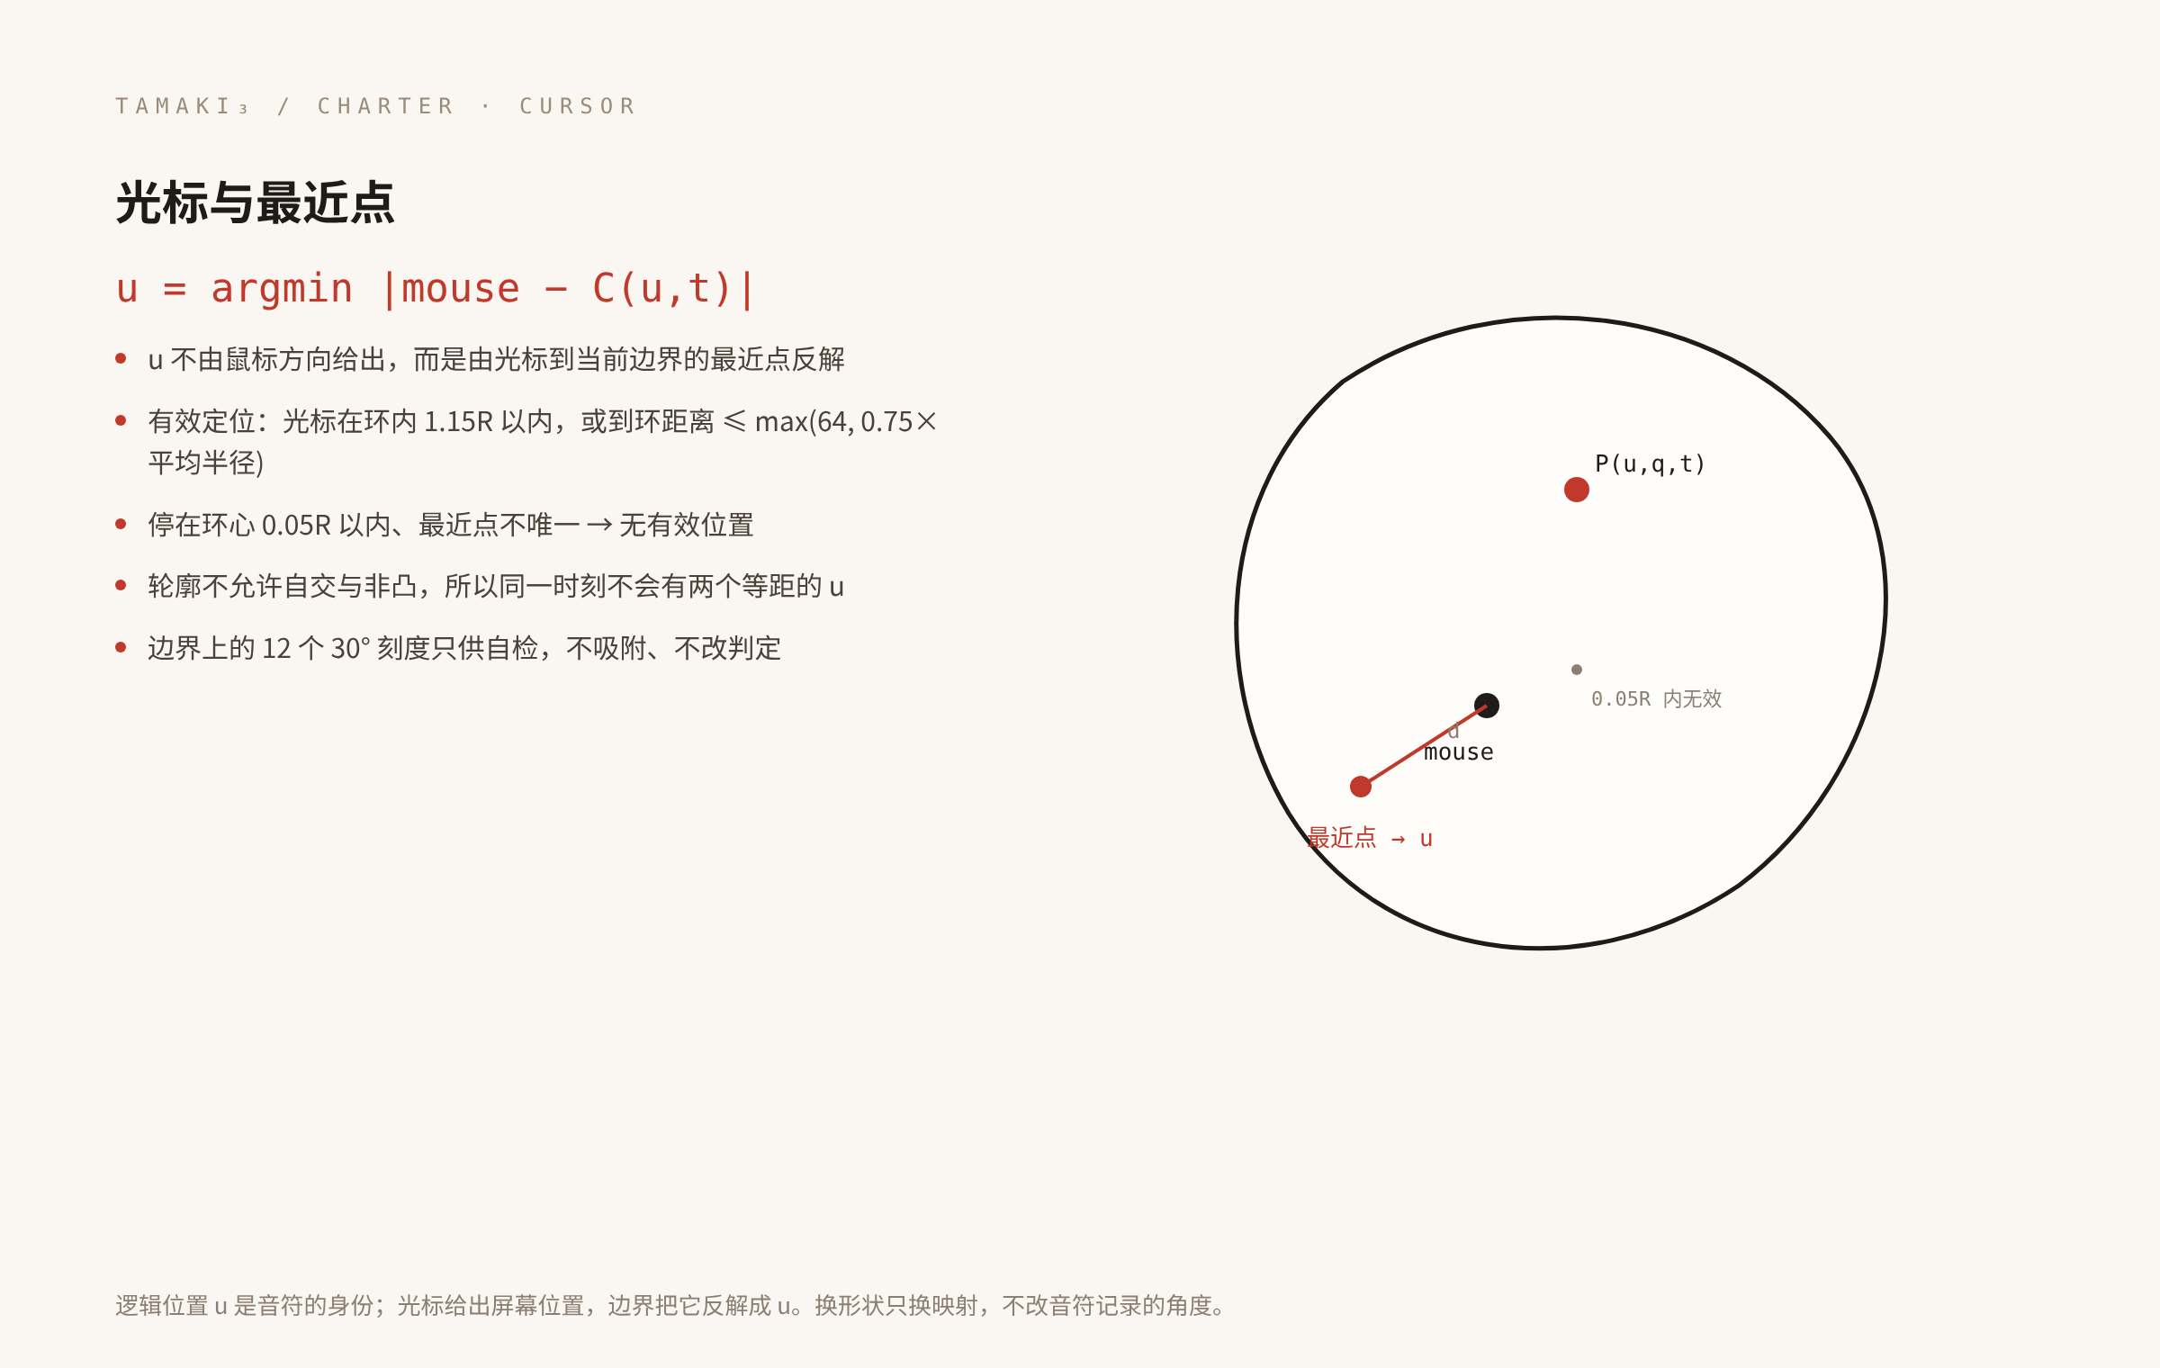
图 1 光标在边界上的最近点给出逻辑 u；同一 u 也决定目标画在哪里。
预览只画一个光标，就是系统鼠标指针：
· 光标位置：屏幕坐标，不吸附、不贴环。
· 逻辑位置：光标在边界上的最近点对应的 u。
· 有效范围：环内 1.15R，或到环距离 ≤ max(64, 0.75×平均半径)；环心 0.05R 内视为无位置。
边界收缩时，目标的位置会移动，光标不动；玩家跟着目标走。Seek 段不参与最近点，只显示擦带与光标。
轮廓一旦自交就会被校验拒绝，因此不存在“屏幕重合但 u 不同”的歧义。命中测试仍然只按 u 匹配，绝不把“像素重叠”当成命中。

2.5 固定预读与等效流速
v6.2 使用固定预读：目标音频时刻 T、预读 D=1000ms，音符在 T−D 出现，在 T 到期。显示位置：
· q = clamp((t − (T − D)) / D, 0, 1)
· P(u,q,t) = O + q × (C(u,t) − O)
当边界收缩或局部移动时，C(u,t) 本身在变，P 的速度是两项之和：q 增长的贡献 + 边界移动的贡献。编辑器必须按这个公式预览，不能把音符写成固定 px/s，也不能要求谱师逐个补偿速度。
这套公式只决定“看到什么”。判定仍是音频时间 + 逻辑角度/宽度；不能用像素路程、碰线瞬间或被裁剪后的 q 反推命中。

2.6 RingState 与 BoundaryShape 的分工
v6.2 仍保留 RingState：zoom / tiltX / tiltY / ellipse / rotation，由关键帧驱动，作用于整个画面的镜头/整体形变。它和 BoundaryShape 不是一回事：
表 7 四层数据的分工
层 | 数据 | 作用 | 是否改逻辑判定
边界形状 | BoundaryShape + 形状关键帧 | 局部轮廓、收拢、缺口 | 否
镜头/整体形变 | RingState 关键帧 | zoom/tilt/ellipse/rotation | 否，但改光标反算
音符 | Note | 时间、逻辑角度、宽度、头尾 | 是（判定字段）
区域 | Region | Bell/Limit 的时间与角度范围 | 是（区域规则）

zoom 初始范围 0.75–1.4，越界目前只给警告、不拒绝保存；有音符段旋转建议 ≤15°/s，但代码暂未校验；tilt/ellipse 到关键帧瞬切，不做时间插值。【部分实现】

2.7 形变不污染判定
这条规则包含两层含义：
1 同一张谱面换一套 BoundaryShape/RingState，不能改变任何音符的逻辑角度、宽度和目标时间；保存前后这些字段必须逐字节一致。
2 两个对象在屏幕上碰到或重合，不足以触发命中；命中只看时间 + 逻辑角度（Seek 看屏幕二维接触），不看屏幕碰撞盒。
因此编辑器的校验、预览、导出必须共用同一套 u/C 数学；画布、预览、导入各写一套，迟早会出现“编辑器里对、实机里错”。

3 编辑器总体设计

3.1 设计原则
P1 逻辑与形状分轴。 画布横轴是 u/角度，纵轴是时间；边界形状、镜头、区域有自己的编辑器，不挤进音符坐标。
P2 先结构后表现。 先写时间/角度/宽度/头尾，再做形状、事件、颜色；表现层不能反向改判定字段。
P3 所见即所得。 预览用同一套 C(u,t)、P(u,q,t)、RingTransform 与最近点反解，不用屏幕近似替代。
P4 画图优先。 红区、边界形状、Hold 体、Seek 接触都用“在画面/环上画”的方式写入，数值面板只做精修。
P5 非破坏。 200 步撤销、60 秒自动保存、保存前备份；形状/事件/区域的修改都可回退。
P6 错误可见。 缺口落音符、轮廓自交、红区无安全落脚点等问题，在具体对象上标红并给出修复建议。

3.2 窗口布局
主窗口采用“左画布、中检查器、右预览”的三栏：画布是主视区，检查器固定宽度，预览 340 px 可拖宽，窗口窄于 1180 px 时自动收起。时间轴上的事件轨与画布左缘的边界状态轨保留。图 2 是布局线框。
表 8 主窗口分区
区域 | 默认尺寸 | 职责 | 最小尺寸
① 菜单与工具 | 高 78 px | 文件、编辑、视图、插入、事件、试玩；工具切换 | 高 64 px
② 画布 | 宽 45% | u×时间编辑、选择、Path 头尾、Hold 体节点 | 宽 520 px
③ 检查器 | 宽 26% | 音符 / 区域 / 视图 / 时间 / 谱面 五页 + 环编辑工作区 | 音符 / 区域 / 视图 / 时间 / 谱面 五页 + 环编辑工作区
④ 预览 | 宽 340 px（可拖） | 边界形状、单光标、视频背景层、HUD、Seek 擦带浮层 | 宽 300 px
⑤ 运输条 | 高 52 px | 播放、时间、进度、速率、节拍器 | 高 44 px
⑥ 状态栏 | 高 24 px | u、拍号、吸附、选中、当前边界、保存状态 | 高 22 px

形状关键帧与镜头关键帧共用底部时间轴：形状帧和镜头帧都用菱形显示，和时间轴共用播放头；拖菱形改拍点，双击打开 2D 画形状窗口。
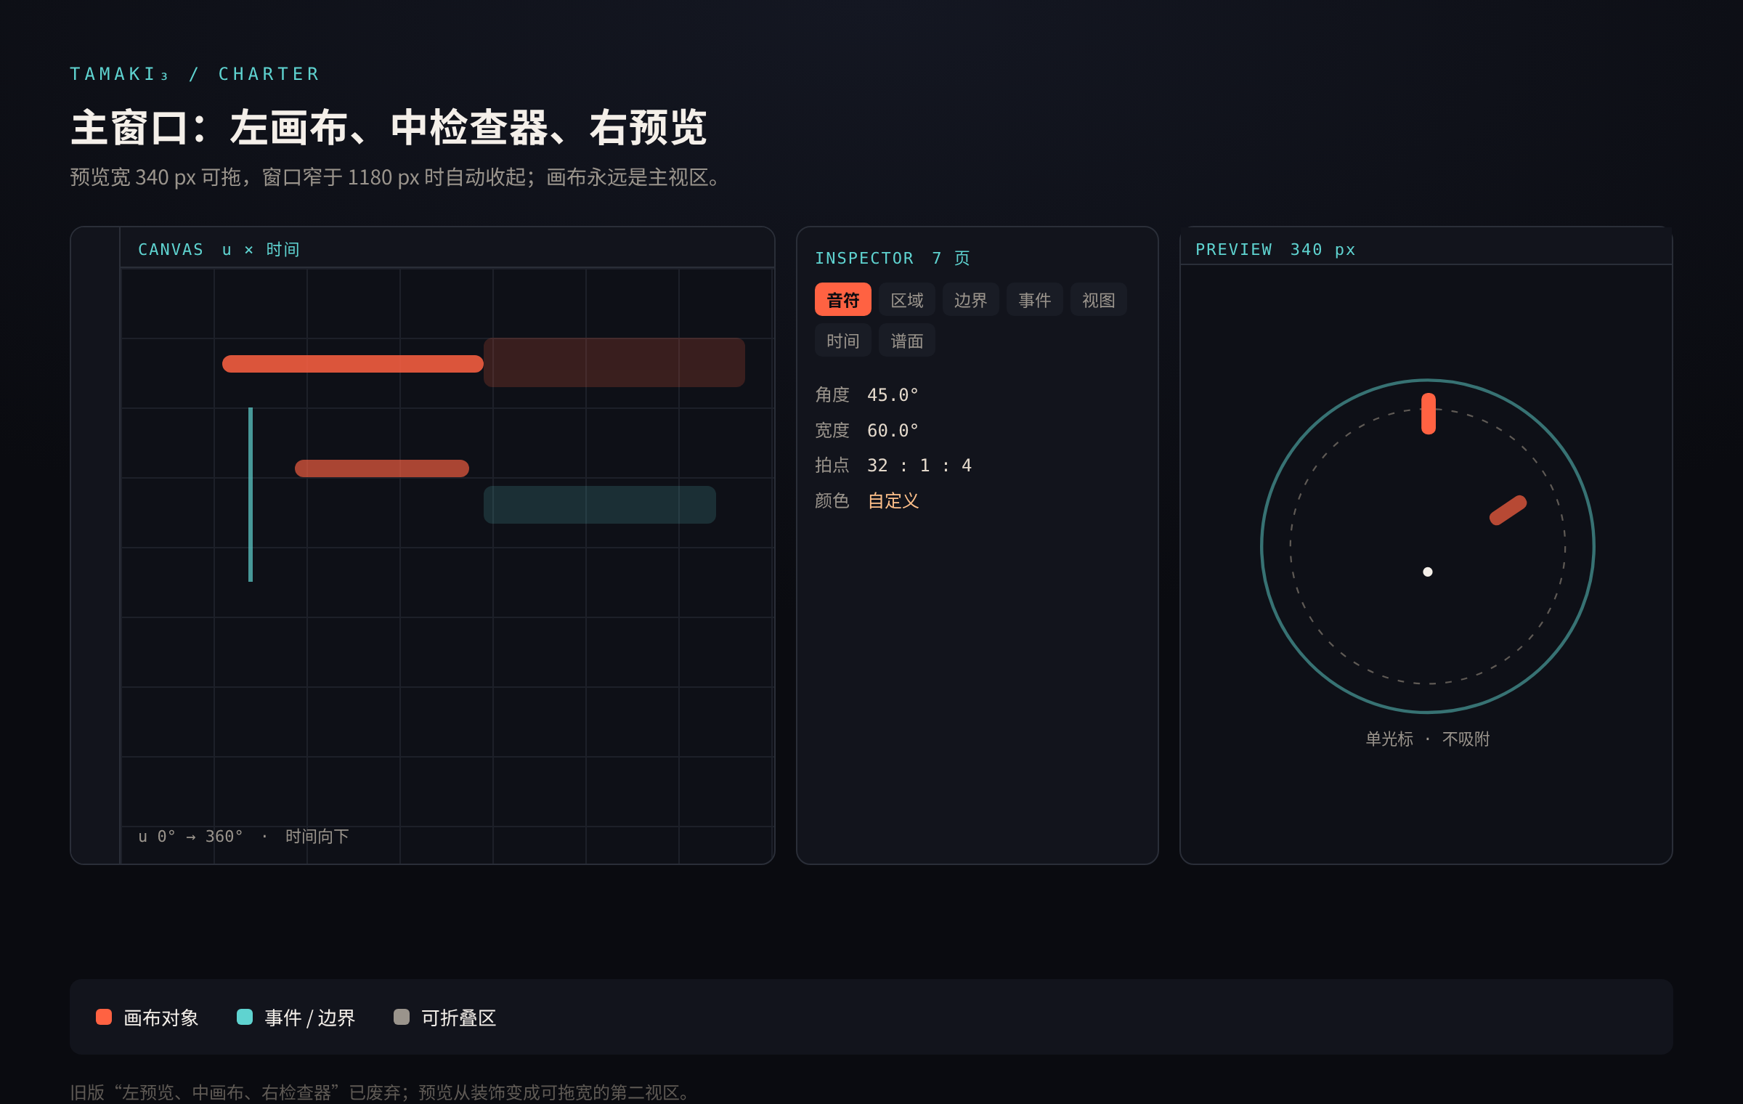
图 2 v3.1 编辑器布局：左画布 u×时间、中检查器五页、环编辑工作区、右预览单光标。

3.3 画布
画布是“逻辑位置 × 时间”的平面：横轴 u（0–1，等价 0°–360°），纵轴时间向下。边界形状不画在画布上；画布只显示对象与事件标记，避免把“屏幕形状”误当成“谱面结构”。
· 横轴：0–360°，每 90° 主网格，每 30° 次网格；0/1 接缝用虚线标出。
· 纵轴：每拍细线，每小节粗线；BPM 变化处横线并标注。
· 对象：Tap 圆点 + 宽度带；Hold 头部圆点 + 体段；Path 头/尾菱形 + 中段虚线；Seek 用二维缩略图标记；Region 用色带。
· 关键帧：形状帧与镜头帧用菱形标记；Limit 用红色带；Bell 用金色点/短带。
· 选择：点击/框选按 u×时间包围盒；Path 头尾可分别选中；Hold 体节点只在展开编辑时可选。
画布的空状态先显示 0–8 小节、0–360°；新建后提示“先设 BPM/offset，再画第一条边界”。没有边界时，所有 u 都映射到默认圆 C0（半径 330 设计 px）。

3.4 预览
预览按当前 BoundaryShape 与形状关键帧渲染边界，并画唯一的光标、到期目标、区域、Seek 浮层、视频背景层与 HUD。
· 视频：环后背景层，默认 35% 不透明度；可隐藏/全屏；时间 = 音频时间 + videoOffset，按 PTS 播放。
· 边界：按顶点环画；缺口段不画，并显示“无判定”提示。
· 光标：C(u,t)，跟边界走；系统鼠标指针隐藏。Seek 段改为显示擦带浮层与真实指针。
Path 中段画跟随带与判定组容差，显示 FULL/FRAY/LOST 状态。
· Bell/Limit：Bell 是边界上的金色圆币，半径按设计 px；Limit 按逻辑角度/宽度画半透明红。
· Seek：在擦带浮层里画二维擦带；指针进入擦带才显示“接触中”，在带外只显示指针。
· HUD：顶部 60° 弧（进度/评级/准度）与最近 20 次误差刻度；评级/准度只显示 — 或“调试值”，标注“预览/非正式”。
· 调试叠层：可显示 u 刻度、分支编号、光标、q 与到期时间。
〔定〕 预览里的屏幕重合不代表命中。遮挡与描边重叠必须在 UI 上可区分；轮廓自交由校验拒绝，不进入预览。

3.5 检查器
检查器分五页：音符、区域、视图、时间、谱面；边界、事件、镜头并入“视图 → 环编辑”全屏工作区。
表 9 检查器的五个页签
页签 | 内容 | 关键交互
音符 | 类型、时间、逻辑角度、宽度、头/尾、Hold 体节点、Seek 二维点、Bell 半径、颜色、锁定 | 多选混合值显示“—”；拖数值框做增量
区域 | Limit 的起止时间、角度、宽度、极性、停留规则（Bell 在音符页） | 画框后在这里精修；越界标红
环编辑（全屏） | 形状顶点、关键帧、镜头、缺口 | 打开工作区；拖顶点、拖菱形、滚轮缩放
（已合并） | 形状关键帧在时间轴的形状行 | 双击菱形画形状
视图 | 皮肤、打击特效、显示、视频路径/offset/fps/透明度、HUD 开关、幽灵区 | 只影响显示，不写谱面

3.6 工具栏与快捷键
顶部工具只剩三个：选择（V）、边界（B）、事件（E）；音符与区域改为画布左侧的卡组，共七类：Tap、Hold、Path、Seek、Anchor、Bell、Limit。
表 10 工具栏与快捷键
工具 | 快捷键 | 行为
选择 | V | 单击/框选；Alt+单击循环重叠
Tap | 1 | 在 (u,t) 放点按；拖拽连续放置
Hold | 2 | 放头部，拖出持续时间；体节点可后编
Path | 3 | 先放头，再放尾；中段默认直线/弧线
Seek | 4 | 打开擦带浮层，拖拽画二维擦带
Anchor | 5 | 放置一对双押锚点（同拍、180° 反向）
Bell | 6 | 放边界圆形 Bell（中心 u + 半径）
Limit | 7 | 放 Limit 区域并画框
边界形状 | B | 进入 BoundaryShape 编辑
事件 | E | 形状关键帧在环编辑时间轴里加
显示/隐藏 HUD | H | 切换预览 HUD；不影响谱面
擦除 | X | 删除点击对象

状态栏常驻：u、拍号、吸附、选中数、当前形状/关键帧、zoom/rotation、保存状态。修改时字段短暂高亮 300 ms。

3.7 舞萌曲库与下载
舞萌曲库走 adxdls 接口，卡片列表与 osu 浏览器共用同一套骨架：封面懒加载、难度药丸、收藏星标、分页与详情页。区别只在数据源与下载内容。
· 卡片：封面、曲名、artist、难度药丸（BAS／ADV／EXP／MST／Re:M）；封面与等级只对可见项请求，整页不预取。
· 分页：majdata 风格页码 + 上一页／下一页，按页缓存，返回上一页不重新请求。
· 详情页：曲目信息、可用难度、下载按钮、带／不带 BGA 二选一；下载进度按字节与速度显示。
· 收藏：本地按 id 记录，筛选行里有收藏开关；收藏只影响列表过滤，不改下载行为。
· 导入：下载完成后解包成谱面 + 音频（+ BGA），自动落到当前工程，路径写入谱面。
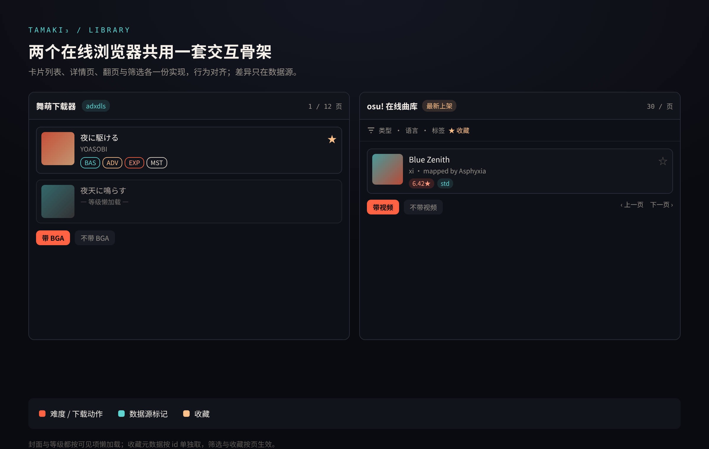
图 7 舞萌下载器与 osu 在线浏览器共用卡片 / 分页 / 详情骨架。

3.8 osu! 在线浏览器
osu! 浏览器与舞萌下载器行为对齐，只是数据来自 osu! 镜像：
· 默认列表：打开时列表为空就自动拉一次“最新上架”（空查询按 ranked_date 倒序）；之后再打开保留上次的搜索词与页码。
· 分页：30 条一页，上一页／下一页 + 页码；搜索接口不返回总数，所以不显示总页数，只按页缓存。
· 详情页：封面、标题、mapper、星数药丸、难度列表与下载入口。
· 筛选：漏斗图标展开，类型（std／taiko／catch／mania）、语言、标签、收藏在同一行；筛选与收藏按页生效。
· 带／不带视频：源包相同，“不带视频”是导入后删掉视频文件并解绑，不会额外下载。

4 音符与区域

4.1 统一模型
v6.2 用“玩家动作”而不是“长条名字”来分类：Tap、Hold、Path、Seek 是四类基础对象，Anchor 是成对双押的高难配置；Bell 是独立 Note，Limit 是 Region。编辑器不再保留 v1.1 的 Slide、弯长条、蛇等并列类型。
表 11 音符字段
字段 | 类型 | 说明
id | uint32 | 文档内唯一；复制时重新分配
type | enum | tap / hold / path / seek / anchor / bell
t | beat | 起始拍三元组
angle | float | 逻辑中心角，0–360；Bell 用中心 u
width | float | 逻辑角度宽度，建议 ≥15°；Bell 不用
end_t | beat? | 结束拍；Tap/Anchor/Bell 为空
tailAngle | float? | Path 尾部逻辑角；Hold 无尾部角度
hold | bool | Hold 的键盘保持；Path/Seek 不用
movePx | float? | Seek 接触判定所需的沿带移动距离，设计 px，默认 120
radius | float? | Bell 的圆形收取半径，设计 px
tolerance | float? | Path 中段判定组容差：常规 0.25R，拐角 0.34R
samplesPerBeat | float? | Path 中段判定组：按弧长与拐角自动生成
visualPts | point[] | Hold/Path 的可视节点（相对 Δbeat/Δangle）
tracePts | point[] | Path 的屏幕二维点 (x,y,Δbeat)，x/y 为归一化屏幕坐标
anchorPair | int? | 成对方向的兼容字段；单颗锚点已不允许
color | int? | 分组色/Path 色槽
lock | bool | 锁定后不可拖动，仍可数值修改

表 12 六类音符的动作与写入
对象 | 开始要求 | 持续/结束要求 | 编辑器写入
Tap | 逻辑角度在宽度内，目标时刻按键 | 单次触发 | 点按 + 宽度带
Hold | 头部定位并按下键盘 | 保持键盘；鼠标可离开；最后一拍内松手 PERFECT | 头 + 持续时间 + 可视节点
Path | 鼠标在起点时间到达逻辑头部 | 鼠标在尾点时间到达逻辑尾部；中段按判定组走廊跟随 | 头 + 尾 + 可视路径 + 容差带
Seek | 光标与二维接触区域接触 | 不需鼠标键；按方向滚轮擦过 | 屏幕二维擦带
Anchor | 成对双押：同拍两键 | 瞄准任一锚点；单颗不成立 | 时间 + 配对
Bell | 光标进入边界圆形区域 | 目标时刻 ±130ms 自动收集；不按键 | 中心 u + 半径

Bell 是 Note，不是 Region；Limit 才是 Region。Bell 用边界圆形（中心 C(u,t) + 半径），Seek 用屏幕二维擦带；文件里 Bell 是独立 type=bell。
表 13 Region 字段
字段 | 类型 | 说明
id | uint32 | 区域唯一 id
kind | enum | red（Bell 已改为 Note）
start | beat | 开始拍
end | beat | 结束拍
angle | float | 逻辑中心角
width | float | 逻辑宽度；Limit 可跨很大范围
polarity | int | 1 正常 / -1 反向（预留）
shape | string? | 引用 BoundaryShape；为空用当前边界

v6.2 的五类配置分层直接对应检查器
表 14 五类配置在编辑器中的位置
层级 | 编辑器位置 | 写什么 | 不写什么
A 曲目 | 谱面页 | BPM、拍号、offset、难度、音频 | 不靠文件名猜时间轴
B 音符 | 音符页/画布 | Tap/Hold/Path/Seek/Anchor/Bell | 不靠装饰线暗示操作
C 区域 | 区域页/事件轨 | Limit 的时间、角度、宽度 | 不新增固定键位
D 表现 | Path 颜色/音色/视觉点 | Path 图形、颜色、MV 对应 | 不偷偷加判定点
E 环状态 | 环编辑工作区 | BoundaryShape、形状关键帧、RingState 关键帧 | 不改逻辑角度/时间

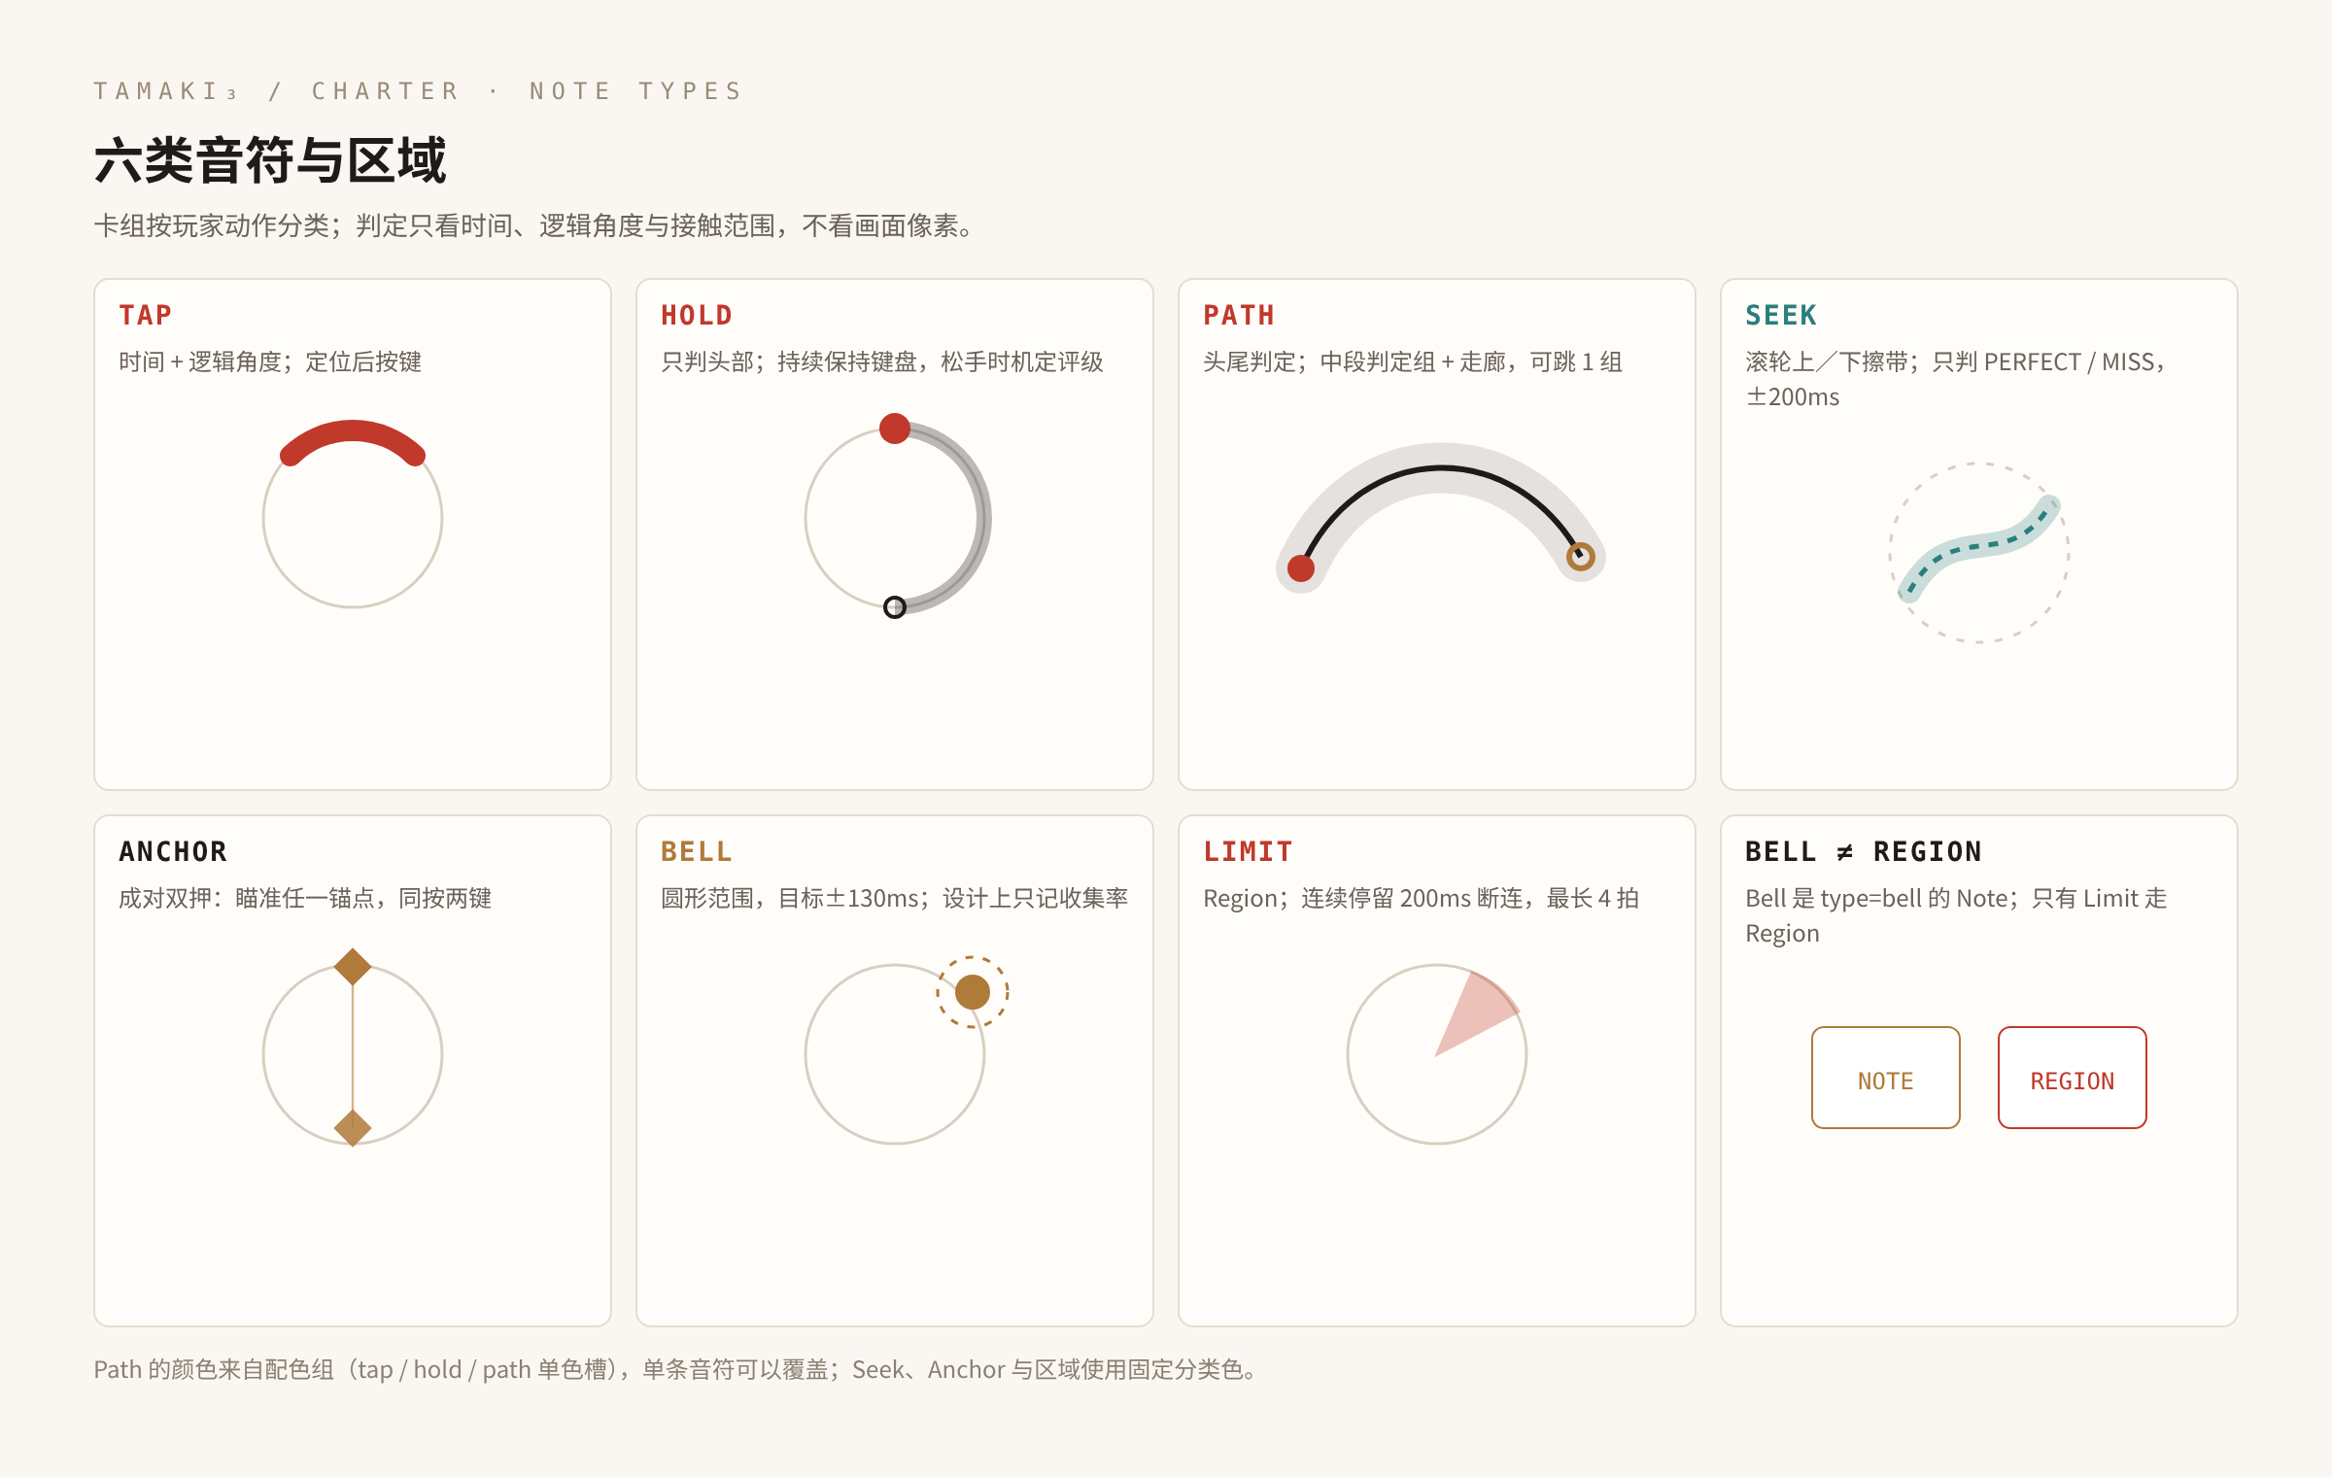
图 3 v3.0 的六类音符与 Limit 区域；Bell 是边界圆形 Note，不属于 Region。

4.2 Tap
Tap 是最小对象：目标时间、逻辑中心角、宽度。放置方式：画布单击 (u,t)、预览边界上单击对应 u、检查器输入精确值。默认宽度 60°；导入默认 120°（见 7.8）。
· 拖动：沿时间轴拖出连续 Tap；按住 Alt 关闭吸附。
· 改宽度：拖左右边缘或输入数值；Shift 保持中心角。
· 改角度：左右拖动；Shift 锁时间。
· 视觉：实心圆点 + 半透明宽度带；预览中从中心飞向 C(u,t)。
Tap 只看逻辑区间，不看屏幕分支。轮廓不允许自交，所以不存在屏幕点重合却分属不同 u 的情况；编辑器仍按 u 选中。

4.3 Hold
Hold 只有头部是位置判定：头部在正确时间落在逻辑区间内并按下键盘；之后保持键盘即可，鼠标可以离开去处理 Path 头尾、Bell、Limit 或 Seek。尾部不要求精确松键，但松手时机影响评级：最后一拍内松手记 PERFECT，更早松手按按住比例降为 GREAT / GOOD。
· 头部：与 Tap 相同的 (u,t,width) 判定。
· 体段：可视化长条，可像 Arc 的蛇一样在体上放节点，改直线/拉弯/折线；节点只改画面，不改判定。
· 拖动节点：沿时间轴改节点时间，沿 u 轴改节点逻辑位置；两者都写入 visualPts。
· 尾部：标记保持结束；最后一拍内松手 PERFECT，更早松手按比例降档；不做尾部角度判定。
· 两种表现：普通 Hold（体段贴边）与“鼠标离开”Hold（体段更淡/虚线），数据相同，只是提示不同。
v1.1 的“弯长条/蛇”不再作为独立类型：需要弯曲时，用 Hold 的可视节点或 Path 的视觉路径表达；Hold 的判定仍然只有头部。Hold 的 body 与 Path 的 visual 共用同一套节点编辑器——选点、拖动、直线/拉弯/折线、撤销都复用，不单独造第二套工具。

4.4 Path
Path 有头、尾、中段三层：头/尾各按自己的时间与逻辑位置判定；中段是宽松跟随，不要求把线描准。中段按有序判定组 + 走廊扫描求值：组按弧长与拐角自动生成，常规容差 0.25R、拐角 0.34R，一次移动可跳过 1 组，三组以内必须逐组通过。
· 头/尾：各自有 (u,t,width)；头尾可以是同一位置，计两次判定；头尾宽度可不同。
· 中段：判定组 + 走廊容差；全部通过 FULL，漏组后补回 FRAY，到尾部仍缺 LOST。
· 中段结果只影响这一条 Path 自己的评级，不断连、不扣其他音符；头尾仍各按时间窗口判。
· 跳区/擦除：中间可以断开或擦掉一段，但擦除后的图形要规整；不生成隐藏检查点。
· 颜色/方向：Path 可分色槽、加方向提示；这些属于表现层。
旧版的“每拍 4 个采样点 / 24% 带宽”字段仍保留在文件里，读取时只作兼容，不再决定判定。中段结果只影响这一条 Path 的评级，不断连。

4.5 Seek
Seek 是位置规则的例外：它不回到边界，只看屏幕空间里的二维擦带；不跟边界形变。玩家把指针移入擦带，并按谱面方向滚轮上／下擦过，不需要鼠标键，也不要求键盘键。判定只有 PERFECT 与 MISS 两档，窗口 ±200ms，扫链间隔至少 45ms。
· 坐标系：屏幕归一化坐标，x 向右、y 向下，取值 0–1；时间仍用拍；方向字段 seek_orien 记录滚轮上／下。
· 绘制：在擦带浮层里拖拽生成接触点（编辑器操作，演奏时不需要按鼠标键）；支持折线／平滑，点序列写入 seek_pts。
· 时间：起止拍决定接触段；编辑器只保存结构、时间与方向，不再有“是否按住”字段。
· 不跟随边界：边界形状变化不影响 Seek 的屏幕位置；预览中 Seek 单独浮层显示。
· 与 Limit 的关系：Seek 在屏幕空间结算，Cursor 去碰擦带同样会改变它在边界上的最近点，所以红区计时一并生效；两者数据不合并，只共用校验提示。
原稿蓝字说“Seek 参考 osu!std 的制谱逻辑，放置区域是环”。v6.2 已把它改成 Seek：在屏幕空间、用滚轮方向、不需要鼠标键，编辑器把“环”修正为“擦带浮层”。

4.6 Anchor
v6.2 把它保留为高难配置，但不再设谱面开关，也没有等级门槛。
显示上，Anchor 的菱形画在 angle 指向的位置；两颗用同一个 pairId 关联、同拍即可，角度可各自旋转；中间画一条多押线（随下落逐渐显现）。试玩时瞄准任一锚点、同时按两个键才成立；每拍最多一对，单颗锚点直接报错。
· 放置：选 Anchor 工具，在时间轴单击一次生成一对（默认点击角度 + 180°，之后可自由旋转）；不再产出单颗锚点。
· 双锚点：一次创建两条（默认 +180°）的 Anchor，写同一个 pairId；编辑器成组选择、整体改时间。试玩里命中两颗各算一次（连击 +2、准确率两个样本），失败整对只记 1 次 MISS。
· 显示：菱形画在 angle 指向的位置；两颗之间一条多押线，不画宽度带，不参与同刻角度交集。
· 校验：必须成对（同拍、同一 pairId），每拍最多一对；单颗或第三颗直接报错。

4.7 Bell 与 Limit
Bell 是 Note，Limit 是 Region。二者都影响路线，但归属和空间不同：
表 15 Bell（Note）与 Limit（Region）的区别
对象 | 归属 | 空间 | 判定 | 计分 | 编辑器写入
Bell | Note（type=bell） | 边界圆形：中心 C(u,t) + 半径（设计 px） | 目标时刻 ±130ms；光标进入圆即收；不按键 | 独立收集率；不进连击/准确率 | 中心 u + 半径
Limit | Region | 逻辑角度 + 宽度 + 时间段 | 连续停留 ≥200ms 触发一次断连；离开清零；一次进入最多一次 | 断连并按固定点计入准确率 | 画框/角度带 + 起止时间

· Bell 画成环上的金币，收取范围是圆而不是角度宽度；位置随 C(u,t) 变，收取比较目标时刻与半径，不比较角度宽度。
· Bell 与 Seek 共用收集生命周期/代码基类，但 Bell 在边界上用圆形区域，Seek 在屏幕上用二维擦带；文件里 Bell 是独立 type=bell，不写成 Seek 的 mode。
· Limit 允许穿过，但不要连续停留超过 200ms；同刻公共角度减去红区后必须还有安全落脚点。
· 区域形状变化优先级高于红区写入
〔定〕 Bell 是 Note、Seek 的特殊类型；但“特殊”只体现在代码继承与收集生命周期，不体现在文件字段或空间坐标。精修文档 5.1 的“Bell/Limit 都是 Region”在此被覆盖。

4.8 同刻可打性
同一目标时刻有多个需要鼠标定位的对象时，它们的逻辑角度区间必须有公共交集；Anchor 的瞄准是“任一锚点”，不参与这个交集。v6.2 还要求：公共交集减去有效 Limit 后必须非空，才能提供一个不用赌短暂穿越的落脚位置。
参与求交的只有 Tap、Hold 头、Path 头/尾这类“同刻点选”目标；Path 中段是容差跟随，不产生同刻角度要求。Bell 是边界圆形目标，不按角度宽度求交；Seek 是屏幕二维，不按一维角度求交。
表 16 同刻可打性示例
组合 | 逻辑区间 | 结论
2×60°，0° / 90° | [−30,30] / [60,120] | 无交集，不可要求同时定位
2×120°，0° / 90° | [−60,60] / [30,150] | 交集 [30,60]，可用
交集 [60,120] + Limit [90,150] | 剩余 [60,90] | 有安全落脚点
交集全部落在 Limit 内 | 剩余为空 | 不可打，编辑器拒绝

Seek 不能只用一个角度区间加入求交：如果同刻还要处理 Seek，必须存在一个屏幕二维点，既接触 Seek，又指向允许的逻辑角度，并满足区域约束。编辑器不提供“自动求解器”，只在检查器里提示“需要二维同时满足”。
“同一目标时刻”不等于“两个时间窗口有重叠”。编辑器按目标时刻分组；相邻窗口的输入如何分配、多个键如何归并，属于输入细则，不由几何表决定。

4.9 选择与变换
选择模型仍是单选/多选，但 Path 头尾、Hold 体节点、Seek 点、Boundary 控制点是不同层级：
· 单击对象选中整体；再次单击 Path 头/尾切换端点；Hold 体节点只在“编辑体段”模式下可选。
· 多选按 u×时间包围盒相交；Path 按头尾包围盒，不按中段曲线。
· 移动：拖动改时间/逻辑角度；Shift 锁时间，Ctrl 锁角度；Anchor 只改时间。
· 镜像/旋转：作用于逻辑 u 和视觉节点；Boundary 控制点不随音符变换。
· 复制/粘贴：保留相对时间/角度；Seek 保留二维点；Path 保留头尾和视觉点。
· 所有变换是一条命令，300 ms 内同类数值修改合并。

4.10 卡组与音符速查
左侧卡组的七类对象与判定要求如下图。数值取自当前实现，改参数时这张图要一起改；Bell 的计分口径仍是设计目标。
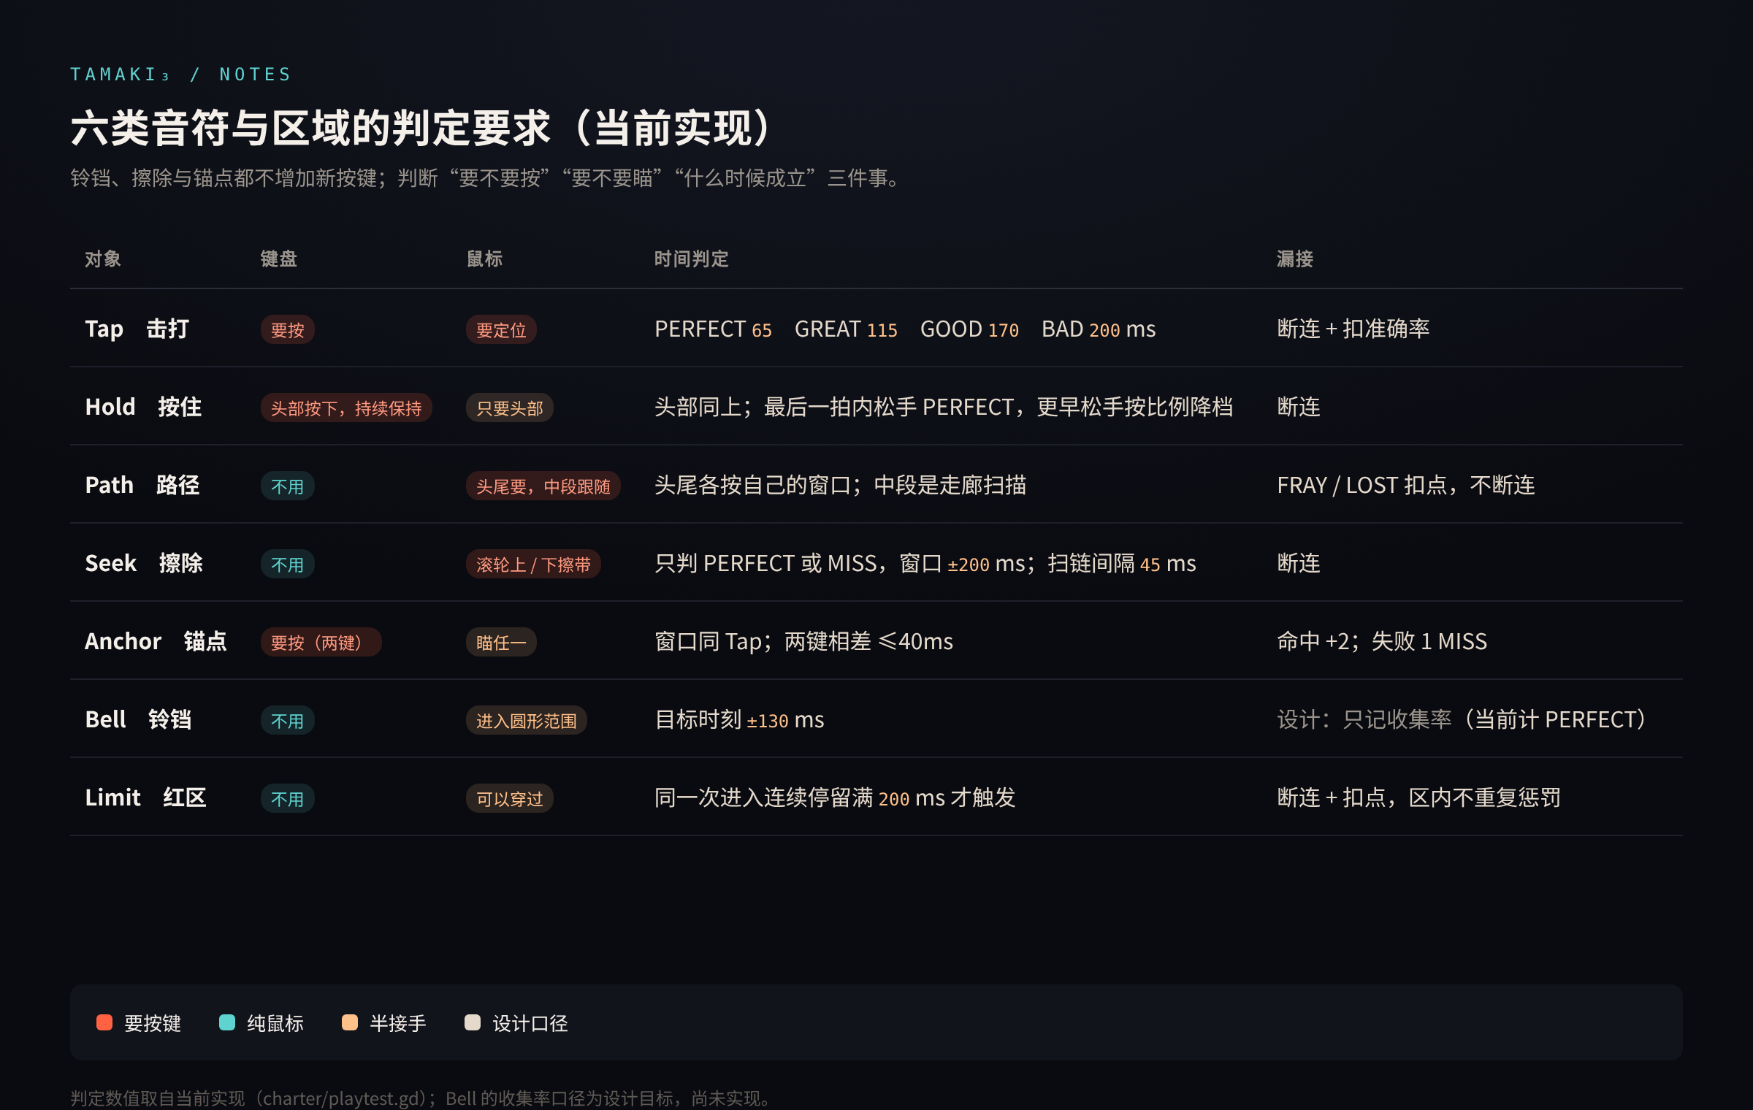
图 8 六类音符与 Limit 区域的判定要求；数值取自当前实现。

5 边界形状与事件

5.1 BoundaryShape
BoundaryShape 是静态轮廓，由 3–48 个顶点组成；顶点沿 u 均匀分布，相邻顶点用直线相连，首尾闭合。顶点之外不再有逐段曲线参数。
表 17 BoundaryShape 字段
字段 | 说明
id | 形状 id，事件/区域引用
closed | 是否闭合；默认 true
seg.gap | 该段为缺口；不渲染、不承载判定
seg.u0 / u1 | 逻辑区间，0–1，单调递增
seg.x0/y0 → x1/y1 | 设计坐标；y 向上，渲染时翻转
seg.ix / iy | X/Y 插值：l 线性、s 平滑、si 正弦入、so 正弦出、b 贝塞尔（语法保留，编辑器后置）

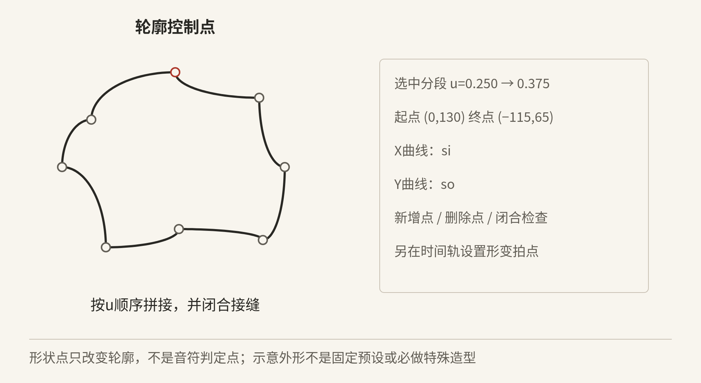
图 4 用顶点环定义边界形状；形状点只改轮廓，不是音符判定点。来源：玩法 v6.3 图33。
约束：闭合检查、有限坐标、相邻顶点共用、u 单调。校验器只拒绝自交；凹形与缺口允许，但不能与音符区间相交。

5.2 形状关键帧
形状关键帧是“哪一拍用哪个形状”。相邻关键帧之间整环渐变，缓动挂在左边一帧；第一帧之前从默认形状渐变到第一帧。关键帧只存拍点、形状 id 和缓动，不存逐帧坐标。
表 18 形状关键帧字段
字段 | 说明
beat | 关键帧拍；必须递增
shape | 这一拍使用的形状 id
easing | 到下一帧的缓动：linear / in-out / cubic-bezier
说明 | 第一帧之前从默认形状渐变；想停住就复制一帧同形状的关键帧

关键帧的拍必须递增，同一拍只能有一帧；想“停住”就复制一帧同形状的关键帧。

5.3 形状编辑工具
形状编辑采用“先选段、再改形”的方式。选中段有两种方法：在边界上点两个点，再在两条候选弧中选一条；或直接在段列表里选。
· 预设：分割（选两点，把一段拆成两段）、放大、缩小、椭圆化；倾斜合并到椭圆，不再单独做。
· 自定义：改成直线、拉弯（拖动控制点）、改成折线（加节点）；节点可拖动，X/Y 插值可分别选。
· 实时预览：改动立即重算 C(u,t)、光标、Tap/Hold/Path 目标位置；不改变任何判定字段。
· 缺口：把段标记为 gap；该段不渲染、不承载判定；落在缺口的音符标红。
· 闭合检查：段端点不闭合、u 不连续、坐标非法时拒绝保存。

5.4 红区事件与画框
Limit 是 Region，不是 BoundaryShape；但它的写入依赖当前边界。
· 画框：矩形/圆形；自由多边形后置。只保留边界内的部分。
· 必须接触：红区至少与当前边界有一段接触；完全不接触的红区拒绝。
· 逻辑化：画完后把屏幕形状换算成逻辑角度/宽度，存 Region，不存屏幕多边形；边界再变，红区按逻辑区间重画。
· 优先级：先求当前 C(u,t)，再画红区；环变化优先于红区写入。
· 校验：红区时长 ≤4 拍；同刻公共角度减红区后必须非空。
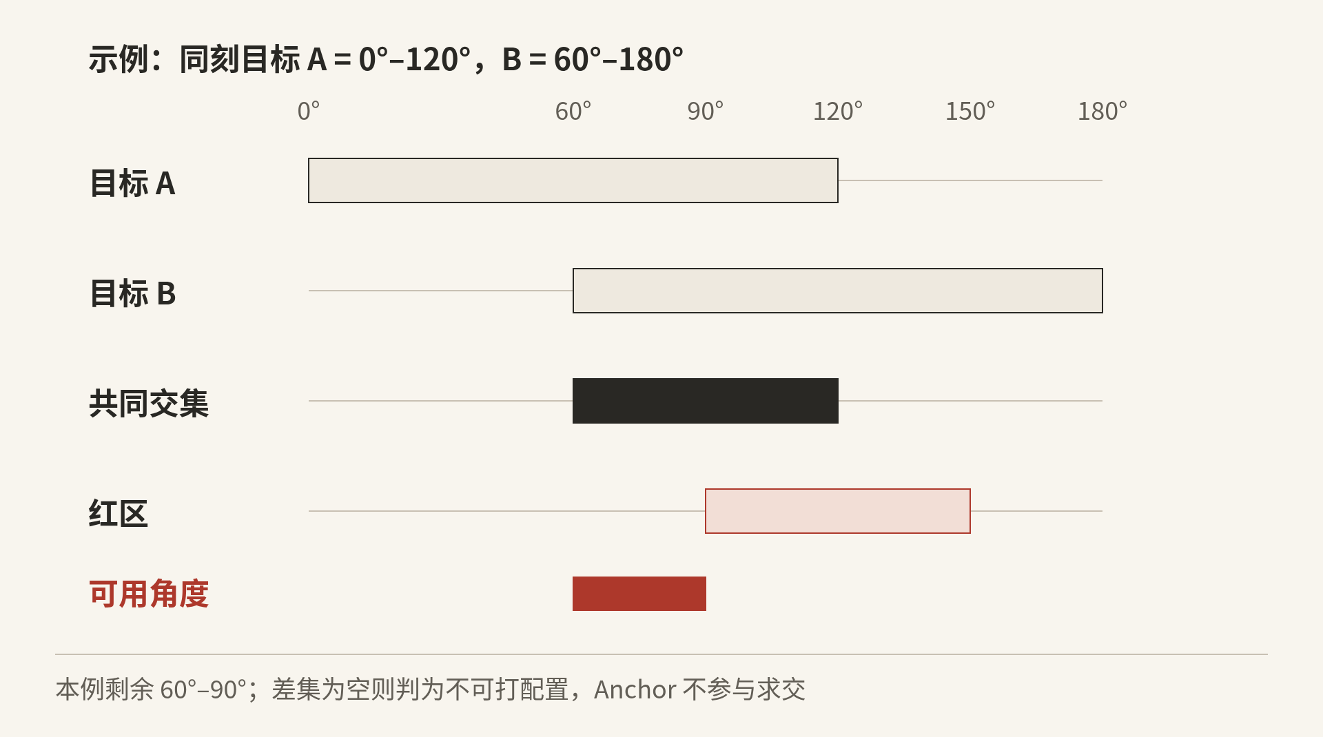
图 5 同刻目标先求交集，再减去红区；差集为空则不可打。来源：玩法 v6.2 图09。

5.5 事件轨
底部时间轴统一放形状关键帧与镜头关键帧：
· 时间段：拖动两端改起止；拖动块体平移。
· 形状：选中的关键帧用哪个形状、从这一帧到下一帧怎么变；
· 时间：拖菱形改拍点，方向键微调；标尺上可拖播放头。
· 开始时间：事件块起点；结束行为：恢复/保持/移除。
· 恢复段：restoreDuration 在事件块末尾显示为虚线段，可拖动改时长；0 表示瞬切。
· 重叠：关键帧的拍必须递增；同一拍只能有一帧，重复或倒退直接拒绝保存。

5.6 可读性约束
形状不能自交，也不能让目标不可读。编辑器做以下提示/阻断：
表 19 边界/区域可读性检查
检查 | 处理
段 u 区间为 0 或过窄 | 警告：光标/目标可能重叠
缺口段与音符区间相交 | 拒绝保存；要求移走音符或补回形状
轮廓自交（校验拒绝，不进入保存） | 警告；要求分支可区分
同刻目标在屏幕上重合但 u 不同 | 提示“屏幕重合不等于同判”
Limit 覆盖唯一落脚点 | 拒绝保存；要求留出安全角度
关键帧拍重复或倒退 | 拒绝保存；要求拍递增
目标屏幕弧长过短 | 警告：当前形变下该目标弧长 < 24 设计 px，窄到此程度无法稳定命中

6 时间、预读与播放

6.1 拍与小节
谱面时间仍用与 Malody .mc 相同的 [bar, beat, divide] 三元组：bar 小节、beat 小节内分音序号、divide 分音数。绝对小节位置 = bar + beat / divide；毫秒由 BPM 段分段积分得到。
offset 是音频第 0 ms 对应的谱面时间偏移，可为负。改 BPM/offset 不移动音符的拍坐标；这是编辑器最基本的承诺。

6.2 BPM 与拍号
BPM 有三套范围：界面输入 20–600，校验接受 20–4000，自动检测 40–240。拍号分子 1–16，分母固定 4，3/8、6/8 用 BeatUnit 扩展。
变速只改“拍→毫秒”的换算，不改 v6.2 的固定预读 D；D 是显示时间，不是 BPM 的函数。

6.3 固定预读与等效流速
v6.2 的预读是固定的：D=1000ms（试验初值）。目标时刻 T、预读进度 q、显示位置 P 为：
· q = clamp((t − (T − D)) / D, 0, 1)
· P(u,q,t) = O + q × (C(u,t) − O)
边界收缩时，音符的绝对速度会变化；编辑器不写“每个音符的 px/s”，也不让谱师手工补偿。预览按上式实时求值；保存的只有 T、u、width、D 与边界/事件，不保存 P 的逐帧缓存。
Path 的头/尾也用同一套 P；中段视觉路径画在边界上，不用 P 逐点采样。Seek 不用 P，它在屏幕上。

6.4 吸附与网格
吸附默认 1/4，提供 1/1–1/32、三连、五连；Alt 临时关闭。边界事件/区域也按同一网格吸附，但事件边界允许 1/192 的自由位置。网格随 BPM/拍号重算；BPM 变化处重新起算。

6.5 播放与对齐
播放时钟使用音频时钟；空格播放/暂停，Shift+空格从头，Ctrl+空格循环。预览的边界事件、光标、音符 P 与音频共用同一个 t；画面掉帧不能让播放头变慢。
波形条显示在画布左侧；单击把播放头移到采样点，Shift+单击把选中对象移到该点。对音只改时间，不改形状/区域。

6.6 保存、自动保存与恢复
Ctrl+S 原子写：先写 .tmp，再替换目标；替换前备份 .bak.N，保留 5 份。每 60 秒或 20 条命令写 .autosave；崩溃后提供恢复/丢弃/对比。
边界/事件/区域修改和音符修改一样进入撤销栈；一次拖拽只产生一条命令。

6.7 视频导入与同步
视频在“新建谱面”向导里导入：音频必填、视频可选；视频默认静音，只作 MV/构图参考。音频仍是唯一判定时钟，视频时间 = 音频时间 + videoOffset。
表 20 .lbp 的 [Video] 字段
字段 | 说明
Path | 相对工程目录的视频路径；不打包
Offset | videoOffset，毫秒，可正可负；默认 0
FPS | 提示值；只用于帧吸附/显示，不做主时钟
Muted | 默认 1；视频音轨忽略
Loop | 预览循环；默认 0
Opacity | 环后背景层不透明度；默认 0.35

视频直接解码，不转码：仓库内置 EIRTeam.FFmpeg（Windows / Linux x86_64），mp4 / m4v / webm / mov / mkv / avi 交给 gdffmpeg 解码，.ogv 仍走引擎自带的 Theora。没有对应平台二进制或解码库加载失败时，才退回 ffmpeg 后台转码（540p30、带进度、写 user://media）。

6.8 HUD 预览
试玩使用 HUD v3：左列曲目与进度、右列准确率与评级、环心 Combo、环外一圈进度弧；命中角显示时间档与 Path 的 FULL／FRAY／LOST。编辑器预览仍显示旧的三段弧（进度／评级／准度）与最近 20 次误差刻度，方便制谱时看准度分布。两套都不参与判定，也不写进谱面。
模拟器输出准确率与评级，预览中标注“预览/非正式”；进度与误差刻度用真实时间。HUD 不参与判定，也不写进谱面。

6.9 倍速与试听
编辑器试听和试玩共用同一个倍速设置：0.5×–2.0×，步进 0.05。声音不变调——按倍速用 ffmpeg atempo 预生成一份拉伸音频，缓存到 user://media/<曲名>_<摘要>_rateNN.NN.ogg，键里带倍速与源文件的 mtime/大小。
第一次使用某个倍速要等几秒，弹一个非独占的进度框；生成完再起播，避免用旧流或空流开跑。同一倍速之后直接读缓存。时间映射用 stream_rate 表示“流里 1 秒 = 谱面 N 秒”，驱动延迟与混音间隔仍按播放倍速换算；BGA 用 speed_scale 跟速。
没有 ffmpeg 或生成失败时，回退为 pitch_scale 变调加速，并在提示里说明。缓存可以在设置 →「转码 / 变速缓存」里查看占用并一键清理。
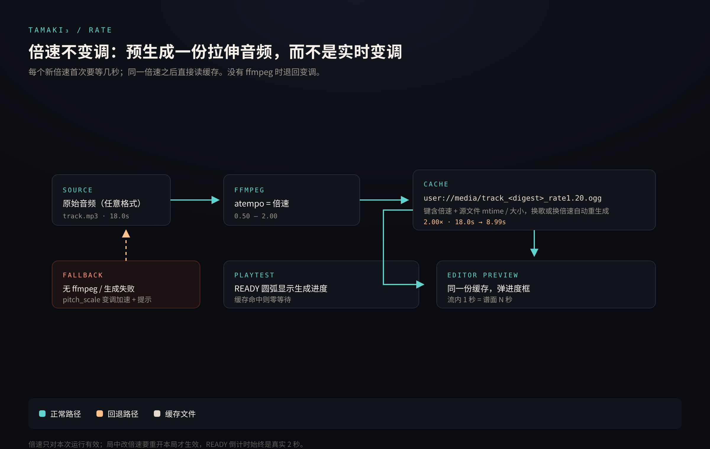
图 9 倍速不变调的生成与缓存路径；失败时回退变调。

7 谱面文件格式：JSON 主格式与 .lbp 导出

7.1 设计原则
· JSON 是编辑器的工程格式（format=tamaki3-chart，version=1），也是未来运行时的输入格式；.lbp 只作可选导出。
〔定〕 JSON 谱面是主格式（format=tamaki3-chart，version=1）；.lbp 导出仍写 lbp file format v2 / FormatVersion: 2。

7.2 词法与文件头
第一行 lbp file format v2；之后是 [Section]。空行忽略；// 到行尾注释；键名大小写敏感；UTF-8，接受 BOM，保存不写 BOM；一行一条记录，不折行。
· 段名/键名只用 ASCII 字母、数字、下划线；值可含 UTF-8。
· 未知段保留（前向兼容）；未知键保留并警告；未知音符/区域类型报错。
· 路径/音频相对工程目录，禁止 .. 跳出；统一用 / 分隔，大小写按原样保存，不依赖文件系统是否区分大小写。

7.3 段结构
表 21 .lbp v2 的段结构
段 | 必需 | 内容
[General] | 是 | 版本、模式、音频、曲绘、offset、预读、判定档
[Video] | 否 | 视频路径、videoOffset、FPS、Muted、Loop、Opacity
[Metadata] | 是 | 标题、曲师、谱师、难度、来源、标签、许可
[TimingPoints] | 是 | BPM/拍号变化
[BoundaryShapes] | 是 | 静态边界形状与分段
[BoundaryKeys] | 否 | 形状关键帧：beat、shapeId、easing（到下一帧）
[ViewStates] | 否 | RingState 镜头关键帧（zoom/tilt/ellipse/rotation）
[Regions] | 否 | Limit 区域（Bell 已改为 Note）
[Notes] | 是 | Tap/Hold/Path/Seek/Anchor/Bell
[Editor] | 否 | 分音、缩放、书签、上次播放头

7.4 边界形状与事件
[BoundaryShapes] 每行两种：
shape,id,closed
seg,id,u0,u1,x0,y0,x1,y1,ix,iy[,gap]

shape 声明一个轮廓；closed 表示首尾闭合。seg 是一段：u0/u1 ∈ [0,1]，坐标是设计 px（y 向上，渲染翻转），ix/iy ∈ l/s/si/so/b（b 语法保留，编辑器后置）。段按 u 排序、端点相接；u=1 必须回到 u=0 的点，除非该段标了 gap。gap 表示缺口段：不渲染、不承载判定。
[BoundaryKeys] 每行：key,beat,shapeId,easing。beat 必须递增；easing 表示“从这一帧到下一帧”。
key,beat,shapeId,easing

beat 必须递增；easing 表示“从这一帧到下一帧”；第一帧之前从默认形状渐变到第一帧。
[ViewStates] 每行：ring,beat,zoom,tiltX,tiltY,ellipse,rotation,easing。zoom/rotation 在关键帧之间插值，tilt/ellipse 到关键帧瞬切。边界形状不在其中。

7.5 区域
[Regions] 每行：region,id,kind,start,end,angle,width[,shape=ID][,options]。kind 只允许 limit；Limit 的 end−start ≤4 拍

7.6 音符
[Notes] 每行按类型：
表 22 六类音符的行格式
类型 | 行格式 | 说明
tap | tap,beat,angle,width | 单点
hold | hold,beat,angle,width,endBeat[,body=...] | 头部判定；body 为可视节点
path | path,beat,headAngle,headWidth,endBeat,tailAngle,tailWidth[,tol=0.24][,samples=4][,visual=...] | 头尾判定；中段容差跟随
seek | seek,beat,orient | 屏幕二维擦带；滚轮方向（0=外/上滑，1=里/下滑）；只判 PERFECT / MISS
anchor | anchor,beat,angle[,pair=0|90][,pairId=...] | 成对双押；angle 决定配对方向
bell | bell,beat,centerU,radius | 边界圆形 Note；±130ms 自动收集

body/visual 的点是相对起点的 (Δbeat, Δangle)；Seek 的 seek_pts 是 (x,y,Δbeat)，x/y ∈ [-1,1]，方向由 orient 记 0/1；

7.7 校验与错误
表 23 v2 解析错误码
代码 | 含义 | 处理
LBP201 | 缺少 v2 文件头 | 拒绝加载
LBP202 | 未知段/键 | 保留并警告
LBP203 | 必填字段缺失 | 拒绝该行
LBP204 | 数值越界 | 拒绝该行
LBP205 | 轮廓未闭合/段端点不一致 | 拒绝该形状
LBP206 | u 区间重叠/缺口段含音符 | 拒绝保存
LBP207 | 事件重叠/结束行为非法 | 拒绝该事件
LBP208 | Limit 超过 4 拍 | 拒绝该区域
LBP209 | 同刻减红区后无安全角度 | 拒绝保存
LBP210 | Path 缺尾/尾时间不晚于头 | 拒绝该行
LBP211 | Seek 点越出屏幕安全区 | 拒绝该行
LBP212 | 形状/区域引用不存在 | 拒绝加载
LBP213 | Path 容差/宽限越界 | 拒绝该行
LBP214 | Bell 半径非法/中心越界 | 拒绝该行
LBP215 | Anchor 未成对 / 同拍超过两颗 / pairId 不一致 | 拒绝保存
LBP216 | 视频路径/offset/fps 非法 | 警告并保留路径

保存时按固定顺序：段顺序固定；形状按 id、段按 u；事件/区域/音符按时间；数值 3 位小数；行尾 LF；不写 BOM。往返测试覆盖形状/事件/区域/Path 头尾/Seek 二维点。

7.8 导入 .osz 与 Simai
导入是单向适配：osu!std / taiko 的 .osz（ZIP 包）与 Simai 的 maidata.txt。v3.0 只映射能落到 v6.2 音符模型的部分；.mcz 与 osu!mania / Malody Key 导入尚未实现。
表 24 v3.0 导入模式矩阵
来源 | 支持 | 映射
osu!mania / Malody Key 4K–10K（否，仅设计） | 是 | Tap→Tap；长条→Hold（只判头部）；列→u
osu!std circle | 是 | x/y→u；→Tap
osu!std slider | 是 | 头/尾→Path 头/尾；中段→visual 点
osu!std spinner | 否 | 无头尾，跳过并报告
Seek / Bell / Limit | 否 | 没有原格式来源；不导入
Malody Slide/Catch/Pad | 否 | 拒绝并说明

定轨列映射：4K → 0/90/180/270；5K–10K → (col+0.5)×360/n；不设硬上限，8K+ 警告。osu!std 的 x/y 直接 atan2 成 u，不再保留 v1.1 的 spawn 半径；slider 的头尾取起止点，中段控制点只进 visual。
同拍：所有鼠标对象的角度区间求交，再减去 Limit；无交集时保留最大可打子集。默认导入宽度 120°；Anchor 不参与。导入报告必须列出：源统计、保留/丢弃守恒、逐簇原因、spinner 跳过、Slider 中段降为视觉、未支持模式。
〔定〕 v3.0 不导出 .mc/.osz；.lbp 不是 .mc 的子格式。导入器只保证结构可用，不承诺导入即可发布。

7.9 完整示例
lbp file format v2
[General]
FormatVersion: 2.1
Mode: Ring
Audio: audio.ogg
Background: bg.jpg
PreviewTime: 42000
Offset: -18
PreRead: 1000
JudgeProfile: standard
Difficulty: Insane
[Video]
Path: mv.mp4
Offset: 120
FPS: 60
Muted: 1
Loop: 0
Opacity: 0.35
[Metadata]
Title: 夜に駆ける
Artist: YOASOBI
Creator: your_name
Version: Insane
Tags: ring v6.3 demo
License: CC-BY-4.0
[TimingPoints]
0:0:4,120.000,4
8:0:4,150.000,4
[BoundaryShapes]
shape,S0,closed
seg,S0,0.000,0.250,0,0,0,130,l,l
seg,S0,0.250,0.500,0,130,115,65,l,l
seg,S0,0.500,0.750,115,65,0,-130,l,l
seg,S0,0.750,1.000,0,-130,0,0,l,l
[BoundaryKeys]
key,8:0:4,S1,in-out
key,12:0:4,S0,in-out
[ViewStates]
ring,8:0:4,1.060,0.000,0.000,1.000,4.000,in-out

（续）视图、区域与音符：
// 续上：视图、区域与音符
[ViewStates]
ring,0:0:4,1.000,0.0,0.0,1.000,0.0,linear
ring,12:0:4,1.100,0.0,0.0,0.950,15.0,in-out
[Regions]
region,R1,red,16:0:4,20:0:4,180,120,shape=S0
[Notes]
tap,4:0:4,90,60
hold,6:0:4,0,45,8:0:4,body=(2,10)(4,0)
path,12:0:4,0,60,16:0:4,180,45,tol=0.24,samples=4,visual=(2,40)(4,120)
seek,20:0:4,1
anchor,28:0:4,90,pair=0,pairId=P0
bell,32:0:4,0.250,24

示例只表达结构：S0 的四段是示意轮廓；E0 只改 u=0.000–0.500，结束用 0.5 拍缓动回快照；R1 是 16–20 小节的 Limit；bell 是 32 小节、中心 u=0.25、半径 24px 的边界圆形 Note；Path 带等分采样点跟随；Seek 不需按键。

8 技术架构

8.1 宿主边界与运行前提
v3.0 使用 Godot 4.7.2 实现
第二，JSON 谱面（tamaki3-chart v1）是交付面，.lbp 只作导出，v3.0 不承诺在 4.3.7 里直接游玩。

8.2 为什么仍是 B 独立工具
v1.1 已经选 B：可立即开工、不依赖宿主源码、测试好做。v6.2 把这个选择进一步坐实——自由光标、分段边界、事件轨、二维 Seek 都不是 4.3.7 现成 UI 能复用的；硬塞进宿主只会把两套模型搅在一起。
A 宿主内嵌只在“拿到 4.3.7 源码 + 可复现构建链 + v3.0 结构验收通过”后评估；它不是 v3.0 的前置条件，也不影响本文的数据模型。

8.3 模块划分
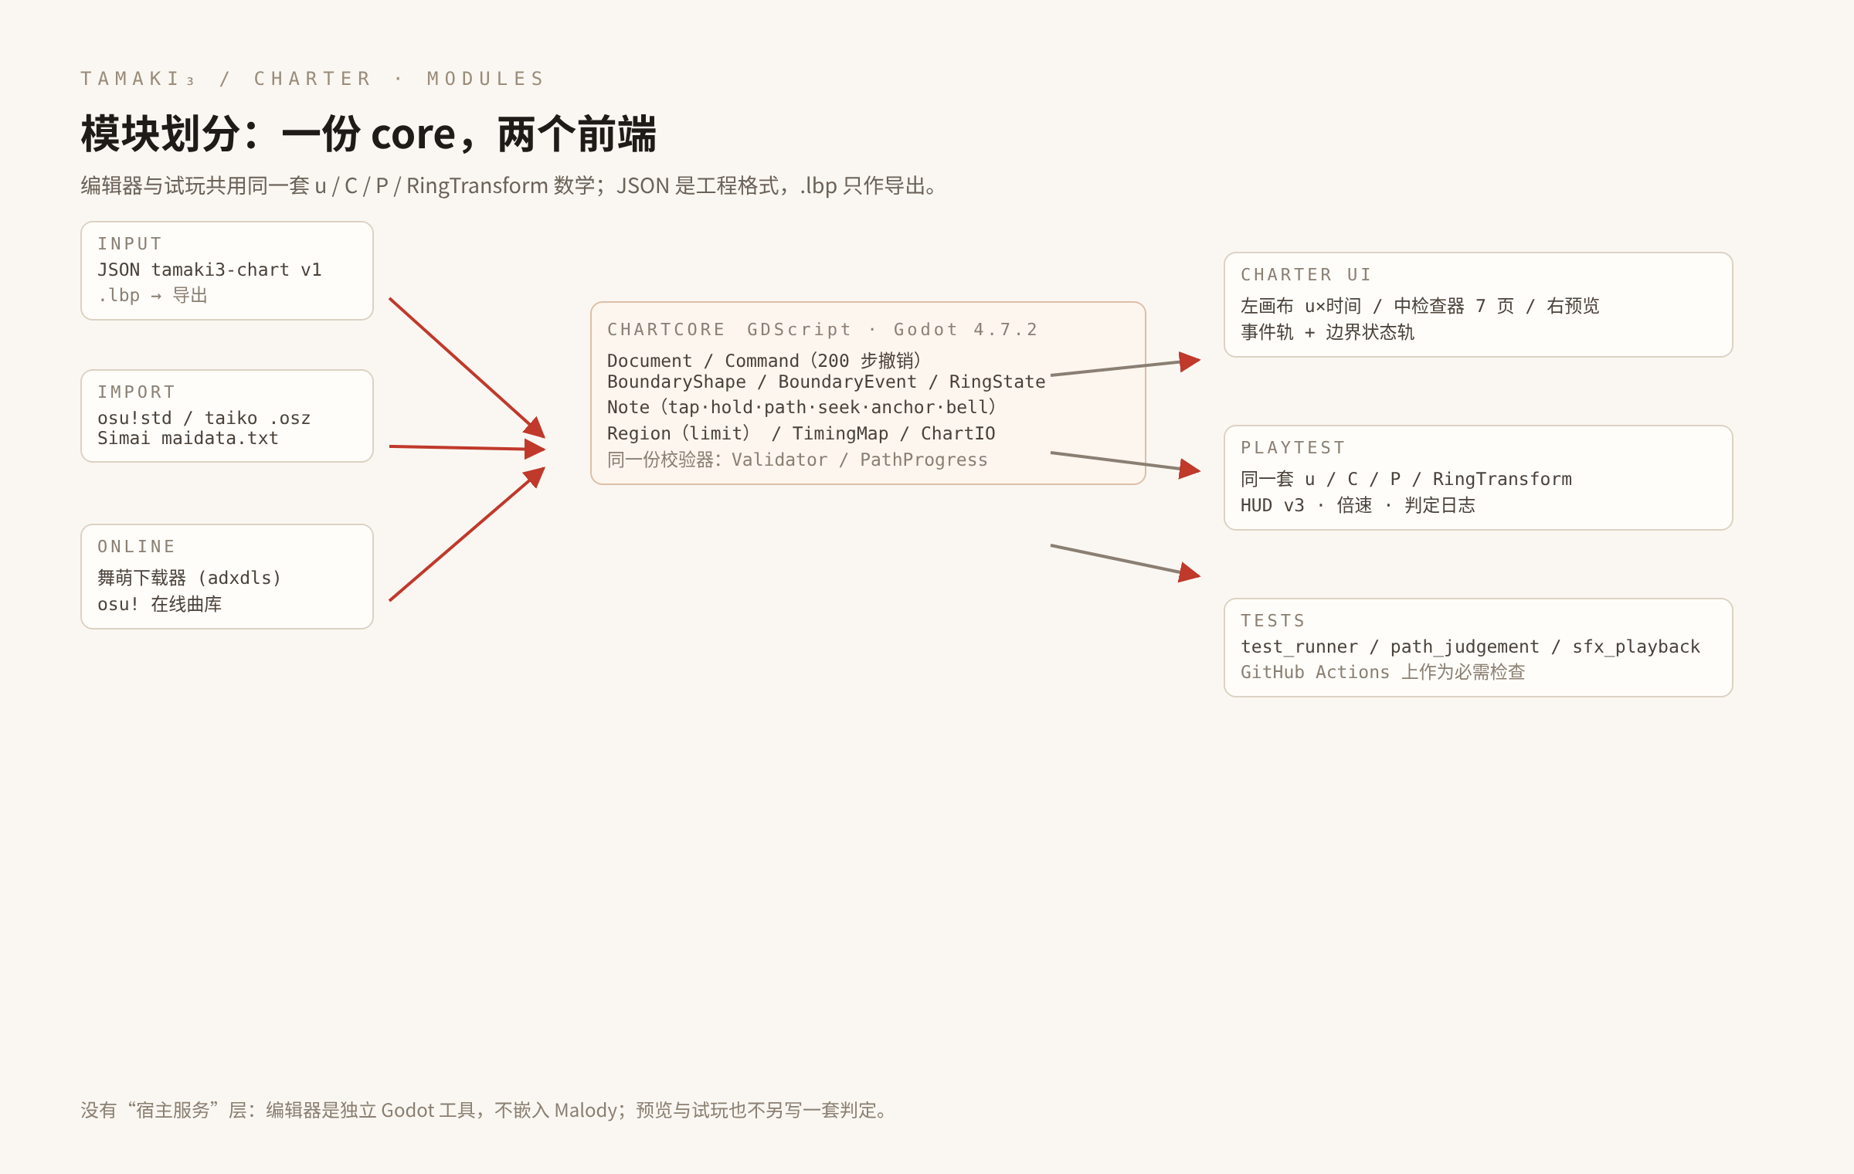
图 6 v3.0 模块：边界/区域/事件/视频/HUD/在线曲库进入 chartcore 与 UI；模拟器复用同一套数据。
表 25 模块职责
模块 | 职责 | 不做什么
chartcore | 文档模型、命令栈、时间换算、BoundaryShape/Event、Region、Note、.lbp 读写 | 不依赖窗口/音频/皮肤
Boundary 求值 | 顶点环求值 C(u,t)、关键帧插值、缺口检查、自交拒绝 | 不做 UI 命中
Input 映射 | 光标→u、Seek 二维命中、Bell 圆形命中、光标 C(u,t) | 不持有谱面数据
Path 跟随 | 判定组 + 走廊扫描、FULL/FRAY/LOST 状态 | 不生成额外检查点
形状编辑 | 选段、控制点、预设/段级工具、实时预览 | 不直接改文件
区域编辑 | Limit 画框/裁剪/逻辑化；Bell 中心+半径 | 不改变边界数据
视频/HUD | 视频：PTS 同步、独立 offset、缺失/坏码不阻塞；HUD：试玩 v3（两侧数据列 / 中心 Combo / 环外进度弧），编辑器预览保留 60° 弧与误差刻度 | 不参与判定
导入适配 | .osz / Simai 解包、模式识别、音符映射、报告 | 不画 UI
模拟器 | 音频时钟、输入、五类音符 + Bell/Limit 判定、事件日志 | 算准确率与评级；不做皮肤
编辑器 UI | 画布、预览、检查器、事件轨、快捷键 | 不直接改文件
宿主服务 | 音频时钟、窗口、输入、配置 | 不感知谱面语义

8.4 数据模型
核心对象：Chart（元数据/时间轴/形状/关键帧/视图/视频/区域/音符/编辑器状态）、BoundaryShape（顶点环）、形状关键帧（beat/shapeId/easing）、ViewState（RingState 关键帧）、VideoClip、Region（Limit）、Note（含 Bell）。所有修改通过 Command 进入 Document。
· Chart 持有 TimingMap；BPM/offset 改变时重建，音符拍坐标不变。
· 顶点按 u 排序；求值缓存以 (shape.id, u, t) 为键。
· 关键帧的拍必须递增；保存 JSON 时同时导出一份旧事件给旧版本，LBP 只写新语法。
· Note 的 id 唯一；Path 头/尾是两个判定点，但共享一个 note id；Bell 是独立 Note。
· Region 与 Note 分开存储；Limit 不进音符数组，Bell 进。
· VideoClip 只存路径与同步参数；解码器失败不阻塞文档。
· 不变式在每次命令后轻量校验，保存/试玩前完整校验。

8.5 渲染与输入
预览分四层：视频层、边界层（C）、对象层（P/区域/Seek/Bell/Path 容差）、UI 层（光标/HUD/调试叠层）。视频层按 PTS 解码；边界层按顶点环与关键帧求值；对象层按 q 与 C 求值；UI 层不参与判定。
· 视频：环后背景层，PTS 同步、独立 offset、可隐藏/全屏；缺失时占位。
· 边界：分段多项式/正弦插值；缺口段单独描边并标注“无判定”。
Path 中段显示判定组走廊与 FULL/FRAY/LOST。
· Bell：边界圆形，中心 C(u,t)、半径设计 px；Seek：单独擦带浮层，二维擦带。
· HUD：顶部 60° 弧、最近 20 次误差刻度、判定字；评级/准度只显示占位/调试值。
· 输入：光标屏幕坐标 → 最近点 → u；Seek 用屏幕 x/y；不按键。
· 命中测试：画布按 u×时间；预览按 u/分支/圆形，不按屏幕像素重叠。

8.6 撤销、持久化与恢复
命令栈 200 条；形状/事件/区域的拖拽与数值修改都合并为单条命令。保存原子写；自动保存 60 秒/20 条命令；崩溃恢复按命令列表对比。

8.7 性能预算
表 26 性能预算
场景 | 预算 | 备注
打开 10,000 音符 + 200 形状段 | ≤ 2.0 s | 含解析、求值、首帧
编辑帧 | ≤ 16.7 ms | 1080p，5k 音符
预览帧（含形状事件） | ≤ 16.7 ms | 边界求值缓存
保存 | ≤ 400 ms | 含形状/事件/区域
导入 3,000 音符 | ≤ 2.5 s | 含解包/映射/报告
视频首帧/seek | ≤ 300 ms | 1080p，PTS seek；缓存邻帧
内存 | ≤ 700 MB | 含音频峰值/形状缓存/视频帧缓存
实测基线（RX 7600M XT + 集成显卡场景）：试玩 119–120 fps，帧时间中位数 8.3 ms、p95 约 9 ms，beat_stalls=0；720p60 BGA 直接解码 p95 8.4 ms。目标是稳定 60 fps 以上，不追求峰值。

8.8 测试策略
· 单元：最近点反解、C(u,t) 求值、事件插值、P(q)、.lbp 解析。
· 形状：闭合/缺口/自交/顶点共用；求值连续性与 u 单调。
· 等效流速：固定 D 下，不同形状的到期位置都落在 C(u,T)；误差 ≤1 px。
· 区域：Limit 200ms/4 拍、Bell 圆形 ±130ms、减红区后安全角度。
· Path：判定组 + 走廊容差、FULL/FRAY/LOST 三档；头尾仍独立。
· 视频：PTS 同步、独立 offset、缺失/坏码不阻塞、帧吸附。
· HUD：顶部弧/误差刻度/判定字布局；评级/准度由模拟器算出并标注预览口径。
· 模拟器：二值命中/失误、事件日志、±32ms 调试窗口。
· 导入：合成 .osu/.mc + 4.3.7 包内真实谱；守恒报告。
· 性能：10k 音符 + 200 段 + 事件轨；需要时本地重复 3 次取中位数。
· UI 自动化：建形状→放音符→加事件→撤销→保存→重开。
· CI：GitHub Actions 单 job 跑三套脚本（test_runner / path_judgement / sfx_playback），任一失败即红；main 分支把它设为必需检查。

8.9 最小判定模拟器
模拟器复用 chartcore 的 Note/Region/Boundary/Input 数据，只做“能不能打”：音频时钟、光标、键盘/鼠标事件、五类音符 + Bell/Limit 判定。
· 输出：二值命中/失误 + 事件日志；单一 ±32ms 调试窗口。
· 不做：Perfect/Good、连击分、准确率、主分权重、皮肤、曲库。
· 日志：Tap、Hold 头、Path 头/尾/FULL-FRAY-LOST、Seek 接触、Bell 收集、Limit 断连。
· HUD：进度真实；评级/准度只显示 — 或“调试命中率”，标注“预览/非正式”。
· 与编辑器共用同一套 u/C/P/RingTransform，不另写判定。

8.10 本地化与可访问性
v3.0 提供简体中文/英文 UI；文件格式与错误码不本地化。所有工具可键盘触发；颜色之外用形状/编号区分音符与分支；支持 100%–200% DPI、色盲模式、减少动效。字体随程序分发，不依赖系统字体，保证三平台字形一致。

9 快捷键与操作表
表 27 默认快捷键
操作 | 快捷键 | 说明
播放/暂停 | Space | 从播放头
从头播放 | Shift+Space | 忽略播放头
循环选中 | Ctrl+Space | 区间循环
保存/另存 | Ctrl+S / Ctrl+Shift+S（macOS 为 Cmd） | 原子写
撤销/重做 | Ctrl+Z / Ctrl+Y | 200 步
复制/剪切/粘贴 | Ctrl+C/X/V | 保留相对时间/u
删除 | Delete | 删除选中
全选 | Ctrl+A | 可见范围
框选 | 拖拽空白 | u×时间包围盒
循环重叠 | Alt+单击 | 按 u/分支循环
缩放时间 | Ctrl+滚轮 | 10–400 px/拍
滚动画布 | 滚轮 | 上下移动时间
Tap | 1 | 放置点按
Hold | 2 | 放头部并拖时长
Path | 3 | 放头/尾
Seek | 4 | 打开擦带浮层
Anchor | 5 | 放置一对双押锚点（同拍、180° 反向）
Bell | 6 | 放边界圆形 Bell
Limit | 7 | 放 Limit 并画框
显示/隐藏 HUD | H | 切换顶部弧/误差刻度
视频属性 | Ctrl+Shift+V | offset/fps/透明度/隐藏
边界形状 | B | 进入形状编辑
事件 | E | 插入事件
形变关键帧 | K | 插入 RingState
试玩 | F5 | 从播放头
退出试玩 | Esc | 回编辑

10 验收标准
下列条目按当前实现写；标【仅设计】的项目尚未落地，验收时以 12.7 的对照表为准，不把设计目标当成已完成项。

10.1 音符与区域
表 28 音符与区域验收
编号 | 验收项 | 通过条件
F1 | Tap | 时间/u/宽度正确；轮廓不自交，命中只按 u
F2 | Hold | 只判头部；鼠标可离开；体节点与 Path 共用编辑器
F3 | Path | 头尾判定；中段判定组走廊；FULL/FRAY/LOST 正确；头尾可同位
F4 | Seek | 屏幕二维擦带；不需按键；沿带移动距离达标；越界拒绝
F5 | Anchor | 成对双押：瞄准任一锚点、两键相差 ≤40ms；每拍最多一对；命中 +2、失败 1 MISS
F6 | Bell | 边界圆形 Note；±130ms；光标进入即收；独立收集率
F7 | Limit | 200ms 连续停留；4 拍上限；离开清零
F8 | 同刻可打 | 角度交集减红区非空；Bell/Seek 不按一维求交
F9 | 选择/变换 | 头尾/节点/圆形/区域分层选择；镜像/旋转正确
F10 | 撤销/恢复 | 200 步；崩溃恢复 ≤60 秒

10.2 边界与事件
表 29 边界与事件验收
编号 | 验收项 | 通过条件
B1 | 闭合 | 闭合形状 C(0)=C(1)；缺口形状有显式 gap 段；段端点一致；否则拒绝
B2 | 缺口 | 缺口段不渲染/不判定；音符落入拒绝
B3 | 自交 | 校验拒绝自交并阻止保存；凹形允许
B4 | 关键帧 | 拍递增；相邻帧整环渐变；第一帧前从默认形状渐变
B5 | 等效流速 | 不同形状下，到期位置都在 C(u,T)，误差 ≤1 px
B6 | 不污染 | 换形状/事件后音符 t/u/width 字节不变

10.3 视频与 HUD
表 30 视频与 HUD 验收
编号 | 验收项 | 通过条件
V1 | 新建向导 | 音频必填、视频可选；跳过视频可建谱
V2 | PTS 同步 | videoTime = audioTime + videoOffset；VFR 不漂移
V3 | 环后背景 | 35% 默认、可隐藏/全屏；不挡判定目标
V4 | 缺失/坏码 | 警告并继续；保留路径；可重新链接/忽略
H1 | 顶部弧 | 60° 弧三段布局；不随边界形变
H2 | 误差刻度 | 最近 20 次；中心零、外早内晚；不参与判定
H3 | 评级/准度 | 由模拟器计算；标注“预览/非正式”
H4 | HUD 开关 | H 可隐藏/恢复；隐藏不影响判定

10.4 导入
表 31 导入验收
编号 | 验收项 | 通过条件
I1 | osu!mania / Malody Key 4K–10K（不支持） | Tap/Hold 映射；Hold 只判头；列→u
I2 | osu!std circle/slider | circle→Tap；slider 头尾→Path；中段→visual
I3 | spinner | 跳过并报告；不伪造 Path
I4 | 守恒 | 源音符数 = 保留 + 报告丢弃
I5 | 同拍 | 角度交集减红区；最大子集；默认 120°
I6 | 拒绝 | Slide/Catch/Pad、坏 ZIP、路径穿越明确拒绝

10.5 判定模拟器
表 32 判定模拟器验收
编号 | 验收项 | 通过条件
S1 | Tap/Hold | Tap 时间+角度；Hold 只判头；二值日志正确
S2 | Path | 头尾判定；中段 FULL/FRAY/LOST 与判定组走廊一致
S3 | Seek | 不需按键；沿带移动距离达标；二维接触正确
S4 | Bell | ±130ms 内进入即收
S5 | Limit | 200ms 连续停留断连一次；离开清零；不重复
S6 | 输出 | 命中/失误 + 事件日志 + 准确率与评级；±32ms 调试窗口

10.6 性能与可用性
表 33 性能与可用性
编号 | 项目 | 阈值
P1 | 打开 10k 音符 + 200 段 | ≤2.0 s
P2 | 编辑/预览帧率 | ≥60 fps
P3 | 保存 | ≤400 ms
P4 | 导入 3k 音符 | ≤2.5 s
P5 | 视频首帧/seek | ≤300 ms
P6 | 内存 | ≤700 MB
U1 | 5 名谱师 | 45 分钟内完成 90 秒谱；SUS ≥80

11 风险与未决问题

11.1 风险
v3.0 新增的两条风险：变速音频首次生成要等 2–5 秒（0.5× 缓存约为原曲两倍大，需要定期清理）；内置 FFmpeg 的 Windows 二进制尚未在本机实测，且 main 分支现在要求 tests 检查，改 CI 名字会让所有 PR 卡在 pending。
表 34 风险登记表
编号 | 风险 | 影响 | 缓解
R1 | 分段形状编辑认知负担高 | 谱师不愿用 | 预设 + 选段工具 + 3 个教学谱
R2 | 缺口或过度收窄导致目标不可读 | 误判/挫败 | 分支编号、缺口禁音符、可读性警告
R3 | 等效流速实现错误 | 音符提前/延后 | 共用 P 公式；到期位置测试
R4 | Path 跟随/区域规则未冻结 | 返工 | 80/250 标试验初值；状态机独立
R5 | Anchor 双锚点输入未定 | 已定：双押两键相差 ≤40ms | 已定：编辑器只存时间与配对
R6 | slider 中段只做 visual | 导入谱与原谱手感不同 | 报告写明；头尾保持
R7 | 关键帧拍不递增 | 形状关键帧拍不递增 | 同拍只能一帧，重复或倒退拒绝保存
R8 | 10k 音符 + 200 段性能 | 卡顿 | 形状缓存、视口裁剪、LOD
R9 | ZIP 安全 | 崩溃/安全 | 路径/大小/条目上限
R10 | 视频解码/同步失败 | 预览卡顿/错位 | PTS + 独立 offset；缺失不阻塞
R11 | HUD 占位被误读为正式评分 | 误导 | 标注“预览/非正式”；不写分

11.2 未决问题
表 35 未决问题清单
编号 | 问题 | 影响 | 默认方案 | 截止
Q1 | Anchor 双锚点的输入细则 | 玩法/编辑器 | 已定：双押相差 ≤40ms，瞄准任一锚点 | 已决
Q2 | Bell 默认半径 | 收取手感 | 字段留空；试玩定 | 试玩后
Q3 | 缺口段的判定语义 | 音符可放性 | 缺口不承载判定，音符拒绝 | 试玩后
Q4 | Path 中段成绩聚合 | 计分 | 只存 FULL/FRAY/LOST，不并主分 | 玩法评审
Q5 | Seek 激活/持续结算 | 判定 | 已定：进带时刻按目标窗口 + 沿带移动 120px | 已决
Q6 | X/Y 插值集合 | 形状表现 | l/s/si/so；b 语法保留、编辑器后置 | 试玩后
Q7 | Limit 自由多边形 | 写入效率 | v3.0 先矩形/圆形 | 试玩后
Q8 | spinner 是否映射为 Path | 导入完整度 | 跳过并报告 | 试玩后
Q9 | 运行时接口 | 集成 | v3.0 不做 | 后续
Q10 | 事件轨是否支持多事件叠加 | 复杂度 | 关键帧拍递增，可叠加为连续渐变 | 试玩后
Q11 | 视频编码白名单 | 兼容性 | 只收 Ogg Theora（.ogv）；其余格式拒绝并提示转码 | 已决
Q12 | HUD 评级/准度占位样式 | 可读性 | 占位符 + 预览标签；调试率可开关 | 试玩后
Q13 | Path 单条覆盖 80/250 | 表达力 | 全局默认，单条覆盖后置 | 试玩后

12 附录

12.1 参考资料
本文继续使用 v1.1 的参考链接，并加入玩法 v6.2 与 Arc 公式的参考
表 36 参考资料与使用方式
编号 | 资料 | 本文使用方式
R1 | 《Tamaki₃ 核心玩法设计》v6.2 精修图文版（本地文档） | 操作区、边界、Path 跟随、Bell/Limit、预读、HUD
R2 | 《Tamaki₃ 制谱器设计文档》v1.1（本地文档） | 界面/格式/导入/验收的基线；v3.0 在其上改
R3 | Visual Maimai 制谱文档 | 轨道 + 预览双视图、BPM/分音
R4 | osu! Beatmap editor wiki | compose/design/timing、测试模式
R5 | osu! .osu file format | 导入解析、TimingPoints、HitObjects
R6 | osu! Slider wiki | slider 头尾/控制点
R7 | Malody 官方 wiki | .mc/.mcz 谱面容器
R8 | Malody 4.3.7 Windows 包（本地 zip） | .mc 字段、.osu 样例
R9 | rconv 的 Malody 格式说明 | Beat=[bar,beat,divide]
R10 | ArcCreate ArcFormula.cs | 分段曲线/插值写法的参考
R11 | 音击自动收集参考 | Bell 自动收集的参考
R12 | Estella 鼠标瞄准参考 | 光标/鼠标定位的参考
R13 | 图形谱面参考 | MV 化图形表现的参考

12.2 .lbp v2 语法（EBNF）
file = header, { section } ;
header = "lbp file format v2", newline ;
section = "[", name, "]", newline, { statement } ;
statement = key_value | timing | shape | seg | event | view
| region | note | comment | blank ;
shape = "shape,", id, ",", closed, newline ;
seg = "seg,", id, ",", number, ",", number, ",", number, ",", number,
",", number, ",", number, ",", curve, ",", curve, [ ",gap" ], newline ;
event = "event,", id, ",", beat, ",", beat, ",", number, ",", number,
",", id, ",", id, ",", easing, ",", end_behavior,
",", number, ",", easing, newline ;
view = "ring,", beat, ",", number, ",", number, ",", number,
",", number, ",", number, ",", easing, newline ;
region = "region,", id, ",", kind, ",", beat, ",", beat, ",", number,
",", number, [ ",shape=", id ], newline ;
note = type, ",", beat, ",", number, ",", number,
[ ",", beat ], [ ",", number ], [ ",", number ], [ ",", options ], newline ;
curve = "l" | "s" | "si" | "so" | "b" ;
easing = "linear" | "in-out" | "cubic-bezier" ;
kind = "red" ;
type = "tap" | "hold" | "path" | "trace" | "anchor" | "bell" ;
comment = "//", { any - newline }, newline ;

词法：number 十进制浮点，允许负号；id 为 ASCII 标识符；beat 为 bar:beat:divide；options 为 ; 分隔的 key=value。拒绝 NaN/Inf/科学计数法。

12.3 设计决策记录
表 37 关键设计决策
编号 | 决策 | 理由 | 替代方案
D1 | 逻辑 u 与边界 C 分离 | 形状变化不能改判定 | 把形状烘焙进音符
光标自由 + 最近点反解 | v6.2 规则 | 固定输入盘方向制 | —
D3 | Path 头尾 + 中段跟随 | v6.2 精修：等分采样点，FULL/FRAY/LOST | 只判头尾
D4 | Hold 只判头部 | 鼠标释放给其他对象 | 全程跟随
D5 | Seek 用屏幕二维、不需按键 | v6.2 精修 | 环内极坐标
D6 | Bell 是 Note，Limit 是 Region | Bell 有圆形收取；Limit 是环境规则 | Bell/Limit 都用 Region
D7 | 事件轨统一红区/边界变化 | 蓝字设想；时间对齐 | 分散在多个面板
D8 | 形状编辑先选段再改 | 局部形状可控 | 整环拖点
D9 | 红区先求交再减 | 保守制谱规则 | 只靠运行时穿越
D10 | v3.0 不接运行时 | 避免源码依赖 | 宿主内嵌
D11 | 视频 PTS 同步、独立 offset | 音频是唯一判定时钟 | 视频主时钟/帧号
D12 | HUD 评级/准度由模拟器计算并标注预览口径 | 不提前冻结评分 | 占位符
D13 | 关键帧拍递增、相邻帧整环渐变 | 关键帧拍递增、相邻帧整环渐变 | 整环快照/priority
D14 | Bell 边界圆形、Seek 固定盘 | 空间不同，不强行 union | Bell 用 Seek 二维盘

12.4 术语中英对照
表 38 术语中英对照
中文 | English | 备注
操作区 | play area | 光标可自由移动的整个屏幕区域；不参与判定
逻辑位置 | logical position / u | 音符身份
边界 | boundary / C(u,t) | 屏幕轮廓
边界形状 | BoundaryShape | 静态轮廓
边界事件 | 形状关键帧 | 某一拍的形状，帧之间渐变
光标 | mapped cursor | u 在边界上的位置
预读 | pre-read / D | 1000ms 初值
显示位置 | P(u,q,t) | 不参与判定
区域 | Region | 只表示 Limit
红区 | Limit | 停留断连
铃铛 | Bell | 边界圆形 Note；自动收集
Path 跟随 | FULL / FRAY / LOST | 判定组 + 走廊容差（0.25R / 0.34R）
视频偏移 | videoOffset | 视频时间 = 音频时间 + offset
PTS | presentation timestamp | 视频同步按时间戳
HUD | head-up display | 顶部弧/误差刻度/判定字
缺口 | gap | 不渲染/不判定
自交 | self-intersection | 屏幕重合、u 不同

12.5 v2.1 → v3.0 差异索引
给已经读过 v3.0 的评审：下面只列“改了什么”，细节回看对应章节。
表 39 v2.0 与 v3.0 的主要差异
v2.1 | v3.0 | 章节
左预览 / 中画布 / 右检查器 | 左画布 / 中检查器 / 右预览（340 px 可拖，窄窗自动收起） | 检查器五页
检查器五页 | 检查器五页（音符/区域/视图/时间/谱面） | 3.5
.lbp v2 是主格式 | JSON tamaki3-chart v1 为主格式，.lbp 只作导出 | 7
Seek 按住鼠标划过 | Seek 滚轮方向擦带，只判 PERFECT / MISS | 4.5
Limit 区域 | Limit 区域，连续停留 200ms / 最长 4 拍 | 4.7、7.5
视频只接受 Ogg Theora | EIRTeam.FFmpeg 直接解码 mp4/m4v/webm/mov/mkv/avi | 6.7
没有在线曲库 | 舞萌下载器 + osu! 在线浏览器 | 3.7、3.8
没有倍速 | 0.5–2.0×，atempo 预生成缓存，试听与试玩共用 | 6.9

12.6 v3.0 修订记录
布局 | 左预览 / 中画布 / 右检查器 | 左画布 / 中检查器 / 右预览；预览 340 px 可拖，<1180 px 自动收起
检查器 | 五页 | 五页
工具 | 音符 / 区域 / 边界 / 事件四组 + 1–7 键 | 顶部只剩 选择 V / 边界 B / 事件 E；卡组七类
视频 | 只接受 Ogg Theora | EIRTeam.FFmpeg 直接解码；失败才回退 ffmpeg 转码
谱面格式 | .lbp v2 主格式 | JSON tamaki3-chart v1 主格式；.lbp 仅导出
导入 | .osz / .mcz，osu!mania / Malody Key | osu!std / taiko .osz + Simai maidata.txt
曲库 | 无 | 舞萌下载器 + osu! 在线浏览器（卡片/分页/详情/收藏/带不带视频）
倍速 | 无 | 0.5–2.0×，atempo 缓存，试听与试玩共用，局中改下一次生效
HUD | 顶部 60° 弧 + 20 次误差刻度 | 试玩 HUD v3；编辑器预览保留旧弧
BPM | 20–600 | 界面 20–600 / 校验 20–4000 / 自动检测 40–240
测试 | 手工 + 单元脚本 | 三套脚本（1209 / 131 / 38）+ GitHub Actions 必需检查

12.7 设计与实现对照
下表只列正文里出现、但与当前版本有差距的条目。验收时以“当前实现”列为准；“设计目标”列保留原因与方向，不代表已经排期。
条目 | 当前实现 | 设计目标 / 状态
判定窗口 | 固定 PERFECT 65 / GREAT 115 / GOOD 170 / BAD 200 ms | 三档可配置 ±40 / ±32 / ±24 ms【仅设计】
Bell 计分 | 命中计 PERFECT，进连击与准确率 | 单列收集率、不进普通连击【仅设计】
边界轮廓 | 拒绝自交；凹形与缺口可用 | 任意连续轮廓（已实现凹形）
Hold 松手 | 最后一拍内 PERFECT，更早按比例降档 | 已实现
Path 中段 | 判定组 + 走廊扫描（0.25R / 0.34R） | 已实现
在线曲库 | 舞萌下载器 + osu! 浏览器 | 已实现
倍速不变调 | atempo 预生成缓存，失败回退变调 | 已实现
训练跳转 / 回放 | 没有 | 暂停菜单外单独入口【仅设计】
.mcz / osu!mania | 不支持 | 导入映射【仅设计】
镜头校验 | zoom 越界只警告；无 15°/s 旋转校验 | 越界拒绝保存【仅设计】

